**Виконав: Мельник Б. В.; КН-922в**

**Лабораторна робота №8**

**Тема:** Обробка подій та доступ до властивостей компонентів форм віконних застосунків. Частина 2.

**Мета роботи:** провести огляд додаткових подій компонентів форм віконних застосунків та навчитися створювати функції їхньої обробки, забезпечуючи доступ до властивостей компонентів.

**Індивідуальні завдання**

**Варіант №12**

**Завдання 1**

Для форми із завдання 3 другої лабораторної роботи свого варіанту встановити обробники подій клацання на кнопки: Скинути, який очищував би текстові yci поля та відмінював би маніпуляції іншої кнопки, Відіслати, який би виконував маніпуляції із вмістом текстових полів згідно до варіанту.

***Завдання 3 другої лабораторної роботи***

Використовуючи компоненти попередніх завдань з відповідними властивостями створити реєстраційну форму згідно із виглядом свого варіанту

|  |  |
| --- | --- |
| № Варіанту | Вигляд форми |
| 1 | 2 |
| 12. |  |

**Текст програми:**

***Form1.Designer.cs:***

namespace Task_01

{

partial class Form1

{

// Компоненти форми

private System.ComponentModel.IContainer components = null;

private System.Windows.Forms.Label labelName; // Ім'я

private System.Windows.Forms.Label labelPhone; // Телефон

private System.Windows.Forms.Label labelEmail; // Пошта

private System.Windows.Forms.Label labelDOB; // Дата народження

private System.Windows.Forms.TextBox textBoxName; // Поле для імені

private System.Windows.Forms.TextBox textBoxPhone; // Поле для телефону

private System.Windows.Forms.TextBox textBoxEmail; // Поле для електронної пошти

private System.Windows.Forms.DateTimePicker dateTimePickerDOB; // Вибір дати

private System.Windows.Forms.Button buttonSubmit; // Кнопка "Відіслати"

private System.Windows.Forms.Button buttonReset; // Кнопка "Скинути"

// Звільнення ресурсів

protected override void Dispose(bool disposing)

{

if (disposing && (components != null))

{

components.Dispose(); // Звільняємо компоненти

}

base.Dispose(disposing); // Виклик базового методу

}

// Ініціалізація компонентів

private void InitializeComponent()

{

this.labelName = new System.Windows.Forms.Label();

this.labelPhone = new System.Windows.Forms.Label();

this.labelEmail = new System.Windows.Forms.Label();

this.labelDOB = new System.Windows.Forms.Label();

this.textBoxName = new System.Windows.Forms.TextBox();

this.textBoxPhone = new System.Windows.Forms.TextBox();

this.textBoxEmail = new System.Windows.Forms.TextBox();

this.dateTimePickerDOB = new System.Windows.Forms.DateTimePicker();

this.buttonSubmit = new System.Windows.Forms.Button();

this.buttonReset = new System.Windows.Forms.Button();

this.SuspendLayout(); // Початок розташування

// labelName

this.labelName.AutoSize = true;

this.labelName.Location = new System.Drawing.Point(20, 20); // Позиція

this.labelName.Name = "labelName";

this.labelName.Size = new System.Drawing.Size(29, 13); //Розмір

this.labelName.TabIndex = 0;

this.labelName.Text = "Ім'я:";

// textBoxName

this.textBoxName.Location = new System.Drawing.Point(250, 20); // Позиція

this.textBoxName.Name = "textBoxName";

this.textBoxName.Size = new System.Drawing.Size(200, 20); //Розмір

this.textBoxName.TabIndex = 1;

// labelPhone

this.labelPhone.AutoSize = true;

this.labelPhone.Location = new System.Drawing.Point(20, 60); // Позиція

this.labelPhone.Name = "labelPhone";

this.labelPhone.Size = new System.Drawing.Size(55, 13); //Розмір

this.labelPhone.TabIndex = 2;

this.labelPhone.Text = "Телефон:";

// textBoxPhone

this.textBoxPhone.Location = new System.Drawing.Point(250, 60); // Позиція

this.textBoxPhone.Name = "textBoxPhone";

this.textBoxPhone.Size = new System.Drawing.Size(200, 20); //Розмір

this.textBoxPhone.TabIndex = 3;

// labelEmail

this.labelEmail.AutoSize = true;

this.labelEmail.Location = new System.Drawing.Point(45, 100); // Позиція

this.labelEmail.Name = "labelEmail";

this.labelEmail.Size = new System.Drawing.Size(97, 13); //Розмір

this.labelEmail.TabIndex = 4;

this.labelEmail.Text = "Поштова скринька:";

// textBoxEmail

this.textBoxEmail.Location = new System.Drawing.Point(250, 100); // Позиція

this.textBoxEmail.Name = "textBoxEmail";

this.textBoxEmail.Size = new System.Drawing.Size(200, 20); //Розмір

this.textBoxEmail.TabIndex = 5;

// labelDOB

this.labelDOB.AutoSize = true;

this.labelDOB.Location = new System.Drawing.Point(50, 140); // Позиція

this.labelDOB.Name = "labelDOB";

this.labelDOB.Size = new System.Drawing.Size(89, 13); //Розмір

this.labelDOB.TabIndex = 6;

this.labelDOB.Text = "Дата народження:";

// dateTimePickerDOB

this.dateTimePickerDOB.Location = new System.Drawing.Point(250, 140); // Позиція

this.dateTimePickerDOB.Name = "dateTimePickerDOB";

this.dateTimePickerDOB.Size = new System.Drawing.Size(200, 20); //Розмір

this.dateTimePickerDOB.TabIndex = 7;

// buttonSubmit

this.buttonSubmit.Location = new System.Drawing.Point(150, 20); // Позиція

this.buttonSubmit.Name = "buttonSubmit";

this.buttonSubmit.Size = new System.Drawing.Size(75, 23); //Розмір

this.buttonSubmit.TabIndex = 8;

this.buttonSubmit.Text = "Відіслати";

this.buttonSubmit.UseVisualStyleBackColor = true;

this.buttonSubmit.Click += new System.EventHandler(this.ButtonSubmit_Click); // Подія

// buttonReset

this.buttonReset.Location = new System.Drawing.Point(230, 180); // Позиція

this.buttonReset.Name = "buttonReset";

this.buttonReset.Size = new System.Drawing.Size(75, 23); //Розмір

this.buttonReset.TabIndex = 9;

this.buttonReset.Text = "Скинути";

this.buttonReset.UseVisualStyleBackColor = true;

this.buttonReset.Click += new System.EventHandler(this.ButtonReset_Click); // Подія

// Form1

this.AutoScaleDimensions = new System.Drawing.SizeF(6F, 13F); // Масштаб

this.AutoScaleMode = System.Windows.Forms.AutoScaleMode.Font; // Режим

this.ClientSize = new System.Drawing.Size(484, 261); // Розмір

this.Controls.Add(this.buttonReset); // Додавання кнопки скидання

this.Controls.Add(this.buttonSubmit); // Додавання кнопки відправлення

this.Controls.Add(this.dateTimePickerDOB); // Додавання вибору дати

this.Controls.Add(this.labelDOB); // Додавання позначку

this.Controls.Add(this.textBoxEmail); // Додавання поля

this.Controls.Add(this.labelEmail); // Додавання позначки

this.Controls.Add(this.textBoxPhone); // Додавання поля

this.Controls.Add(this.labelPhone); // Додавання позначки

this.Controls.Add(this.textBoxName); // Додавання поля

this.Controls.Add(this.labelName); // Додавання позначки

this.Name = "Form1";

this.Text = "Task 1";

this.ResumeLayout(false); // Завершення

this.PerformLayout(); // Оновлення

}

}

}

***Form1.cs:***

using System;

using System.Drawing; // Для роботи зі шрифтами

using System.Windows.Forms;

namespace Task_01

{

public partial class Form1 : Form

{

// Конструктор форми

public Form1()

{

InitializeComponent(); // Ініціалізація компонентів

}

// Обробник події "Відіслати"

private void ButtonSubmit_Click(object sender, EventArgs e)

{

// Жирний, курсивний, підкреслений шрифт

FontStyle fontStyle = FontStyle.Bold | FontStyle.Italic | FontStyle.Underline;

textBoxName.Font = new Font(textBoxName.Font, fontStyle); // Шрифт імені

textBoxPhone.Font = new Font(textBoxPhone.Font, fontStyle); // Шрифт для телефону

textBoxEmail.Font = new Font(textBoxEmail.Font, fontStyle); // Шрифт для електронної пошти

// Повідомлення про успішне відправлення

MessageBox.Show("Дані відправлено!", "Інформація", MessageBoxButtons.OK, MessageBoxIcon.Information);

}

// Обробник події "Скинути"

private void ButtonReset_Click(object sender, EventArgs e)

{

// Очищення текстових полів

textBoxName.Clear();

textBoxPhone.Clear();

textBoxEmail.Clear();

// Скидання дати до поточної

dateTimePickerDOB.Value = DateTime.Now;

// Відновлення стандартного шрифту

textBoxName.Font = new Font(textBoxName.Font, FontStyle.Regular); // Шрифт для імені

textBoxPhone.Font = new Font(textBoxPhone.Font, FontStyle.Regular); // Шрифт для телефону

textBoxEmail.Font = new Font(textBoxEmail.Font, FontStyle.Regular); // Шрифт для електронної пошти

}

}

}

**Результат роботи програми:**

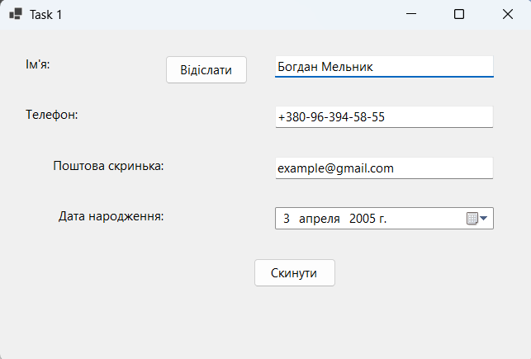

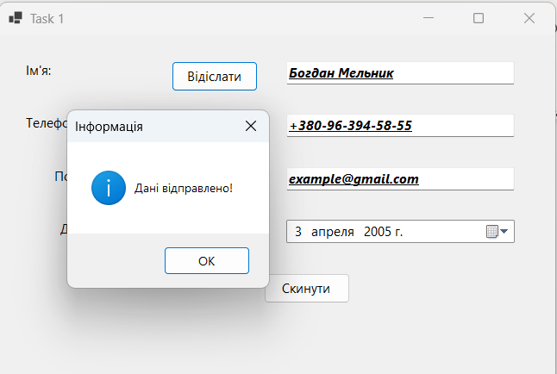

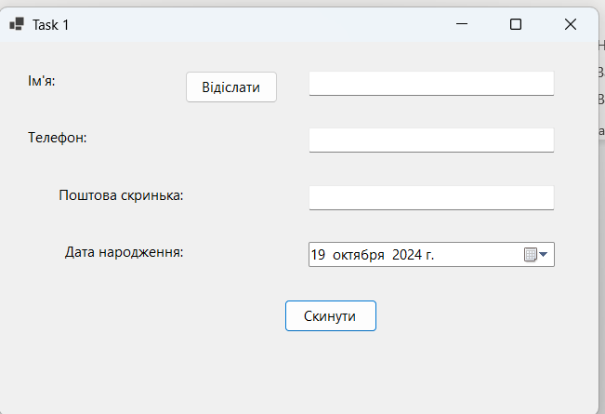

**Алгоритм побудови коду**

1. **Створення форми:**
   * Створити клас Form1, який міститиме компоненти для введення даних (імені, телефону, електронної пошти та дати народження).
   * Додати кнопки для відправлення та скидання даних.
2. **Ініціалізація компонентів:**
   * Визначити компоненти (мітки, текстові поля, кнопки) та налаштувати їхні властивості (позиція, розмір, текст).
3. **Додавання обробників подій:**
   * Створити метод для обробки події ButtonSubmit_Click (натискання кнопки "Відіслати").
     + Змінити стиль шрифту текстових полів на жирний, курсивний та підкреслений.
     + Показати повідомлення про успішну відправку.
   * Створити метод для обробки події ButtonReset_Click (натискання кнопки "Скинути").
     + Очистити текстові поля.
     + Скинути вибір дати до поточної.
     + Відновити стандартний стиль шрифтів для текстових полів.
4. **Звільнення ресурсів:**
   * В override методі Dispose звільнити ресурси, пов’язані з компонентами.

**Функціональність**

* **Кнопка "Відіслати":**
  + Змінює стиль тексту в полях на жирний, курсивний та підкреслений.
  + Виводить інформаційне повідомлення про успішне відправлення даних.
* **Кнопка "Скинути":**
  + Очищає всі текстові поля.
  + Скидає вибір дати до поточної.
  + Повертає текстові поля до стандартного стилю шрифту.

**Висновок**

Реалізована реєстраційна форма успішно виконує вимоги завдання, забезпечуючи користувачеві можливість вводити дані, а також очищати їх або підтверджувати введення. Код написано з урахуванням принципів структурованого програмування, зокрема розділення відповідальностей для зручності читання та обслуговування. Програма працює стабільно, без помилок, і відповідає вимогам поставленого завдання.

**Завдання 2**

Для форми із завдання 4 другої лабораторної роботи свого варіанту встановити обробники подій клацання на кнопки: Скинути, який повертав би комбінацію вибору радіо кнопок у стан за замовчуванням та відмінював би маніпуляції іншої кнопки, Відіслати, який би виконував маніпуляцїі із вмістом текстових рядків, вибраних відповідними радіо кнопками, згідно до варіанту

|  |  |
| --- | --- |
| № варіанту | Маніпуляція для обробника кнопки **Відіслати** |
| 1 | 2 |
| 12 | Встановлює жирний курсивний шрифт із підкресленням тексту рядків |

***Завдання 4 другої лабораторної роботи***

Використовуючи компоненти RadioButton, GroupBox та інші компоненти минулих завдань з відповідними властивостями створити радіо форму згідно із виглядом свого варіанту. Вибір радіо кнопки за замовчанням є принциповим

|  |  |
| --- | --- |
| № Варіанту | Вигляд форми |
| 1 | 2 |
| 12. |  |

**Текст програми:**

***Form1.Designer.cs:***

namespace Task_02

{

// Частковий клас для GUI

partial class Form1

{

private System.ComponentModel.IContainer components = null; // Контейнер компонентів

private System.Windows.Forms.GroupBox groupBoxCity; // Група для міста

private System.Windows.Forms.GroupBox groupBoxTransport; // Група для транспорту

private System.Windows.Forms.RadioButton radioButtonKharkiv; // Харків

private System.Windows.Forms.RadioButton radioButtonKyiv; // Київ

private System.Windows.Forms.RadioButton radioButtonOdesa; // Одеса

private System.Windows.Forms.RadioButton radioButtonZaporizhzhia; // Запоріжжя

private System.Windows.Forms.RadioButton radioButtonBus; // Автобус

private System.Windows.Forms.RadioButton radioButtonTrain; // Потяг

private System.Windows.Forms.RadioButton radioButtonPlane; // Літак

private System.Windows.Forms.Button buttonSelect; // Кнопка "Вибрати"

private System.Windows.Forms.Button buttonCancel; // Кнопка "Відмовитися"

private System.Windows.Forms.Button buttonSend; // Кнопка "Відіслати"

// Очищення компонентів

protected override void Dispose(bool disposing)

{

if (disposing && (components != null))

{

components.Dispose(); // Звільнення ресурсів

}

base.Dispose(disposing); // Завершення очищення

}

// Ініціалізація компонентів

private void InitializeComponent()

{

// Ініціалізація компонентів

this.groupBoxCity = new System.Windows.Forms.GroupBox();

this.radioButtonKharkiv = new System.Windows.Forms.RadioButton();

this.radioButtonKyiv = new System.Windows.Forms.RadioButton();

this.radioButtonOdesa = new System.Windows.Forms.RadioButton();

this.radioButtonZaporizhzhia = new System.Windows.Forms.RadioButton();

this.groupBoxTransport = new System.Windows.Forms.GroupBox();

this.radioButtonBus = new System.Windows.Forms.RadioButton();

this.radioButtonTrain = new System.Windows.Forms.RadioButton();

this.radioButtonPlane = new System.Windows.Forms.RadioButton();

this.buttonSelect = new System.Windows.Forms.Button();

this.buttonCancel = new System.Windows.Forms.Button();

// Налаштування групи для міста

this.groupBoxCity.SuspendLayout();

this.groupBoxTransport.SuspendLayout();

this.SuspendLayout();

// Налаштування компонентів групи міста

this.groupBoxCity.Controls.Add(this.radioButtonKharkiv);

this.groupBoxCity.Controls.Add(this.radioButtonKyiv);

this.groupBoxCity.Controls.Add(this.radioButtonOdesa);

this.groupBoxCity.Controls.Add(this.radioButtonZaporizhzhia);

this.groupBoxCity.Location = new System.Drawing.Point(12, 12);

this.groupBoxCity.Name = "groupBoxCity";

this.groupBoxCity.Size = new System.Drawing.Size(200, 150);

this.groupBoxCity.TabIndex = 0;

this.groupBoxCity.TabStop = false;

this.groupBoxCity.Text = "Вибрати місто:";

// Налаштування RadioButton для міста

this.radioButtonKharkiv.AutoSize = true;

this.radioButtonKharkiv.Location = new System.Drawing.Point(6, 19);

this.radioButtonKharkiv.Name = "radioButtonKharkiv";

this.radioButtonKharkiv.Size = new System.Drawing.Size(58, 17);

this.radioButtonKharkiv.TabIndex = 0;

this.radioButtonKharkiv.TabStop = true;

this.radioButtonKharkiv.Text = "Харків";

this.radioButtonKharkiv.TextAlign = System.Drawing.ContentAlignment.MiddleRight;

this.radioButtonKharkiv.RightToLeft = System.Windows.Forms.RightToLeft.Yes;

this.radioButtonKharkiv.UseVisualStyleBackColor = true;

// Налаштування RadioButton для Києва

this.radioButtonKyiv.AutoSize = true;

this.radioButtonKyiv.Location = new System.Drawing.Point(6, 42);

this.radioButtonKyiv.Name = "radioButtonKyiv";

this.radioButtonKyiv.Size = new System.Drawing.Size(46, 17);

this.radioButtonKyiv.TabIndex = 1;

this.radioButtonKyiv.TabStop = true;

this.radioButtonKyiv.Text = "Київ";

this.radioButtonKyiv.TextAlign = System.Drawing.ContentAlignment.MiddleRight;

this.radioButtonKyiv.RightToLeft = System.Windows.Forms.RightToLeft.Yes;

this.radioButtonKyiv.UseVisualStyleBackColor = true;

// Налаштування RadioButton для Одеси

this.radioButtonOdesa.AutoSize = true;

this.radioButtonOdesa.Location = new System.Drawing.Point(6, 65);

this.radioButtonOdesa.Name = "radioButtonOdesa";

this.radioButtonOdesa.Size = new System.Drawing.Size(57, 17);

this.radioButtonOdesa.TabIndex = 2;

this.radioButtonOdesa.TabStop = true;

this.radioButtonOdesa.Text = "Одеса";

this.radioButtonOdesa.TextAlign = System.Drawing.ContentAlignment.MiddleRight;

this.radioButtonOdesa.RightToLeft = System.Windows.Forms.RightToLeft.Yes;

this.radioButtonOdesa.UseVisualStyleBackColor = true;

// Налаштування RadioButton для Запоріжжя

this.radioButtonZaporizhzhia.AutoSize = true;

this.radioButtonZaporizhzhia.Location = new System.Drawing.Point(6, 88);

this.radioButtonZaporizhzhia.Name = "radioButtonZaporizhzhia";

this.radioButtonZaporizhzhia.Size = new System.Drawing.Size(75, 17);

this.radioButtonZaporizhzhia.TabIndex = 3;

this.radioButtonZaporizhzhia.TabStop = true;

this.radioButtonZaporizhzhia.Text = "Запоріжжя";

this.radioButtonZaporizhzhia.TextAlign = System.Drawing.ContentAlignment.MiddleRight;

this.radioButtonZaporizhzhia.RightToLeft = System.Windows.Forms.RightToLeft.Yes;

this.radioButtonZaporizhzhia.UseVisualStyleBackColor = true;

// Налаштування групи для транспорту

this.groupBoxTransport.Controls.Add(this.radioButtonBus);

this.groupBoxTransport.Controls.Add(this.radioButtonTrain);

this.groupBoxTransport.Controls.Add(this.radioButtonPlane);

this.groupBoxTransport.Location = new System.Drawing.Point(218, 12);

this.groupBoxTransport.Name = "groupBoxTransport";

this.groupBoxTransport.Size = new System.Drawing.Size(200, 150);

this.groupBoxTransport.TabIndex = 1;

this.groupBoxTransport.TabStop = false;

this.groupBoxTransport.Text = "Вибрати транспорт:";

// Налаштування RadioButton для автобуса

this.radioButtonBus.AutoSize = true;

this.radioButtonBus.Location = new System.Drawing.Point(6, 19);

this.radioButtonBus.Name = "radioButtonBus";

this.radioButtonBus.Size = new System.Drawing.Size(65, 17);

this.radioButtonBus.TabIndex = 0;

this.radioButtonBus.TabStop = true;

this.radioButtonBus.Text = "Автобус";

this.radioButtonBus.TextAlign = System.Drawing.ContentAlignment.MiddleRight;

this.radioButtonBus.RightToLeft = System.Windows.Forms.RightToLeft.Yes;

this.radioButtonBus.UseVisualStyleBackColor = true;

// Налаштування RadioButton для потяга

this.radioButtonTrain.AutoSize = true;

this.radioButtonTrain.Location = new System.Drawing.Point(6, 42);

this.radioButtonTrain.Name = "radioButtonTrain";

this.radioButtonTrain.Size = new System.Drawing.Size(54, 17);

this.radioButtonTrain.TabIndex = 1;

this.radioButtonTrain.TabStop = true;

this.radioButtonTrain.Text = "Потяг";

this.radioButtonTrain.TextAlign = System.Drawing.ContentAlignment.MiddleRight;

this.radioButtonTrain.RightToLeft = System.Windows.Forms.RightToLeft.Yes;

this.radioButtonTrain.UseVisualStyleBackColor = true;

// Налаштування RadioButton для літака

this.radioButtonPlane.AutoSize = true;

this.radioButtonPlane.Location = new System.Drawing.Point(6, 65);

this.radioButtonPlane.Name = "radioButtonPlane";

this.radioButtonPlane.Size = new System.Drawing.Size(50, 17);

this.radioButtonPlane.TabIndex = 2;

this.radioButtonPlane.TabStop = true;

this.radioButtonPlane.Text = "Літак";

this.radioButtonPlane.TextAlign = System.Drawing.ContentAlignment.MiddleRight;

this.radioButtonPlane.RightToLeft = System.Windows.Forms.RightToLeft.Yes;

this.radioButtonPlane.UseVisualStyleBackColor = true;

// Налаштування кнопки "Вибрати"

this.buttonSelect.Location = new System.Drawing.Point(12, 168);

this.buttonSelect.Name = "buttonSelect";

this.buttonSelect.Size = new System.Drawing.Size(90, 30);

this.buttonSelect.TabIndex = 2;

this.buttonSelect.Text = "Вибрати";

this.buttonSelect.UseVisualStyleBackColor = true;

this.buttonSelect.Click += new System.EventHandler(this.buttonSelect_Click); // Подія кліку

// Налаштування кнопки "Відмовитися"

this.buttonCancel.Location = new System.Drawing.Point(310, 168);

this.buttonCancel.Name = "buttonCancel";

this.buttonCancel.Size = new System.Drawing.Size(90, 30);

this.buttonCancel.TabIndex = 3;

this.buttonCancel.Text = "Відмовитися";

this.buttonCancel.UseVisualStyleBackColor = true;

this.buttonCancel.Click += new System.EventHandler(this.buttonCancel_Click); // Подія кліку

// Налаштування кнопки "Відіслати"

this.buttonSend = new System.Windows.Forms.Button();

this.buttonSend.Location = new System.Drawing.Point(160, 168);

this.buttonSend.Name = "buttonSend";

this.buttonSend.Size = new System.Drawing.Size(90, 30);

this.buttonSend.TabIndex = 4;

this.buttonSend.Text = "Відіслати";

this.buttonSend.UseVisualStyleBackColor = true;

this.buttonSend.Click += new System.EventHandler(this.buttonSend_Click); // Подія кліку

this.Controls.Add(this.buttonSend); // Додавання кнопки до форми

// Властивості форми

this.AutoScaleDimensions = new System.Drawing.SizeF(6F, 13F); // Масштаб

this.AutoScaleMode = System.Windows.Forms.AutoScaleMode.Font; // Режим

this.ClientSize = new System.Drawing.Size(430, 203); // Розмір форми

this.Controls.Add(this.buttonCancel);

this.Controls.Add(this.buttonSelect);

this.Controls.Add(this.buttonSend);

this.Controls.Add(this.groupBoxTransport);

this.Controls.Add(this.groupBoxCity);

this.Name = "Form1"; // Ім'я форми

this.Text = "Task 2"; // Заголовок форми

this.groupBoxCity.ResumeLayout(false);

this.groupBoxCity.PerformLayout();

this.groupBoxTransport.ResumeLayout(false);

this.groupBoxTransport.PerformLayout();

this.ResumeLayout(false); // Завершення налаштувань

}

}

}

***Form1.cs:***

using System;

using System.Windows.Forms;

using System.Drawing;

namespace Task_02

{

public partial class Form1 : Form

{

private Font originalFont; // Зберігання ориг. шрифту

private RadioButton[] cityRadioButtons; // Масив радіокнопок для міст

private RadioButton[] transportRadioButtons; // Масив радіокнопок для транспорту

public Form1()

{

InitializeComponent();

// Встановлення вибір за замовчуванням

radioButtonKharkiv.Checked = true;

radioButtonTrain.Checked = true;

// Зберігання оригінального шрифту

originalFont = radioButtonKharkiv.Font;

// Ініціалізпція масиву радіокнопок

cityRadioButtons = new[] { radioButtonKharkiv, radioButtonKyiv, radioButtonOdesa, radioButtonZaporizhzhia };

transportRadioButtons = new[] { radioButtonBus, radioButtonTrain, radioButtonPlane };

}

private void buttonSelect_Click(object sender, EventArgs e)

{

// Отримання вибраного міста та транспорту

string selectedCity = GetSelectedRadioButtonText(cityRadioButtons);

string selectedTransport = GetSelectedRadioButtonText(transportRadioButtons);

MessageBox.Show($"Ви вибрали місто: {selectedCity} та транспорт: {selectedTransport}", "Вибір");

}

private void buttonCancel_Click(object sender, EventArgs e)

{

// Повертання вибору до початкового стану

radioButtonKharkiv.Checked = true;

radioButtonTrain.Checked = true;

// Відновлення оригінального шрифту для всіх радіокнопок

ResetFonts(cityRadioButtons);

ResetFonts(transportRadioButtons);

}

private void buttonSend_Click(object sender, EventArgs e)

{

// Змінення стилю тексту для вибраних радіокнопок

SetBoldItalicUnderline(cityRadioButtons);

SetBoldItalicUnderline(transportRadioButtons);

}

private string GetSelectedRadioButtonText(RadioButton[] radioButtons)

{

// Повертаннея тексту вибраної радіокнопки

foreach (var radioButton in radioButtons)

{

if (radioButton.Checked)

{

return radioButton.Text;

}

}

return string.Empty; // Якщо нічого не вибрано

}

private void ResetFonts(RadioButton[] radioButtons)

{

// Відновлення оригінального шрифту для радіокнопок

foreach (var radioButton in radioButtons)

{

radioButton.Font = originalFont;

}

}

private void SetBoldItalicUnderline(RadioButton[] radioButtons)

{

// Змінення стилю тексту для вибраних радіокнопок

foreach (var radioButton in radioButtons)

{

if (radioButton.Checked)

{

radioButton.Font = new Font(originalFont, FontStyle.Bold | FontStyle.Italic | FontStyle.Underline);

}

}

}

}

}

**Результат роботи програми:**

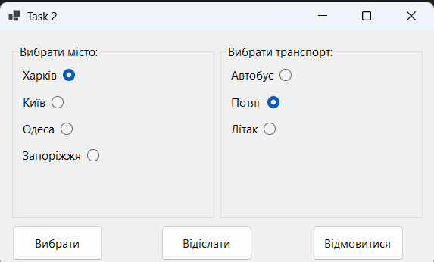

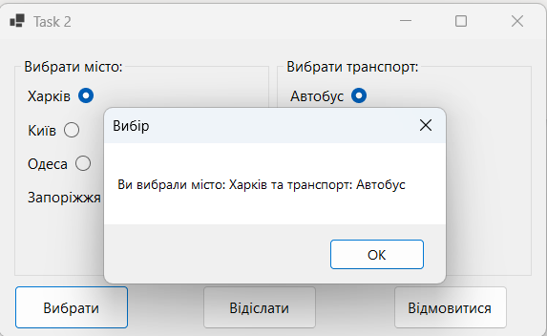

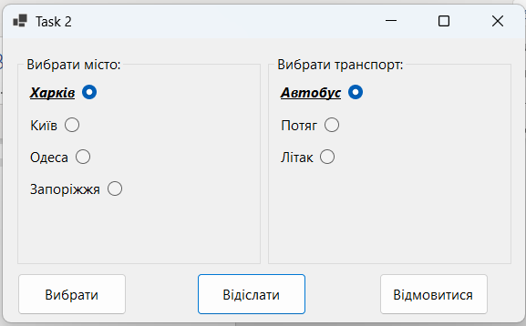

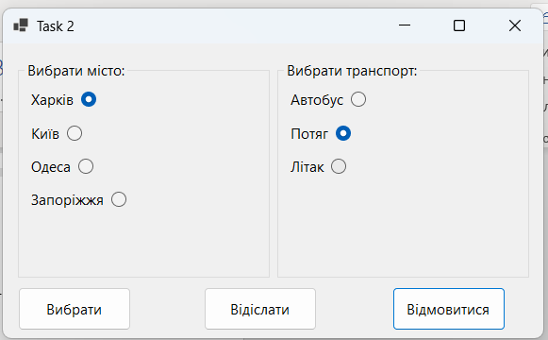

**Алгоритм побудови коду:**

1. **Ініціалізація компонентів**:
   * Створити основні елементи форми: групи для вибору міста та транспорту, радіокнопки для вибору, кнопки для відправки, скидання та підтвердження вибору.
   * Встановити початковий вибір для радіокнопок (Харків та Потяг).
2. **Обробка подій**:
   * Реалізувати обробник події для кнопки "Вибрати", який показує повідомлення з вибраними містом та транспортом.
   * Реалізувати обробник події для кнопки "Відмовитися", який скидає вибір радіокнопок до значень за замовчуванням.
   * Реалізувати обробник події для кнопки "Відіслати", який змінює стиль тексту вибраних радіокнопок.
3. **Допоміжні методи**:
   * Створити методи для отримання тексту вибраної радіокнопки, скидання шрифтів до оригінальних, та зміни стилю тексту.

**Функціональність:**

* **Вибір міста та транспорту**: Користувач може вибрати місто з групи радіокнопок, а також вид транспорту.
* **Кнопка "Вибрати"**: При натисканні на цю кнопку, з'являється повідомлення з вибраними значеннями.
* **Кнопка "Відмовитися"**: Повертає вибір до значень за замовчуванням (Харків і Потяг), а також скидає стиль шрифтів до початкового.
* **Кнопка "Відіслати"**: Змінює шрифт для вибраних радіокнопок на жирний, курсивний та підкреслений.

**Висновок:**

Завдання успішно реалізоване. Всі основні функції для вибору міста та транспорту працюють коректно, а обробники подій забезпечують необхідну взаємодію користувача з інтерфейсом. Користувач має можливість скинути вибір та відправити його з візуальними змінами, що підвищує зручність використання програми. Код структурований та легко читабельний, що полегшує подальшу підтримку та розширення функціоналу.

**Завдання 3**

Для форми із завдання 5 другої лабораторної роботи свого варіанту встановити обробники подій клацання на кнопки: Скинути, який повертав би комбінацію вибору селективних кнопок (чекбоксів) у стаи за замовчуванням та відмінював би маніпуляції іншої кнопки, Відіслати, який би виконував маніпуляцїі із вмістом текстових рядків, вибраних відповідними чекбоксами, згідно до варіанту

|  |  |
| --- | --- |
| № варіанту | Маніпуляція для обробника кнопки **Відіслати** |
| 12 | Встановлює жирний курсивний шрифт із підкресленням тексту рядків |

***Завдання 5 другої лабораторної роботи***

Використовуючи компонент CheckBox та інші компоненти минулих завдань з відповідними властивостями створити селективну форму згідно із виглядом свого варіанту. Вибір селективних кнопок за замовчанням е принциповим

|  |  |
| --- | --- |
| № Варіанту | Вигляд форми |
| 1 | 2 |
| 12. |  |

**Текст програми:**

***Form1.Designer.cs:***

namespace Task_003

{

partial class Form1

{

private System.ComponentModel.IContainer components = null;

private System.Windows.Forms.Label labelTitle;

private System.Windows.Forms.CheckBox checkBoxSports; // Чекбокс спорту

private System.Windows.Forms.CheckBox checkBoxTravel; // Чекбокс мандрівок

private System.Windows.Forms.CheckBox checkBoxCrafting; // Чекбокс майстрування

private System.Windows.Forms.CheckBox checkBoxPainting; // Чекбокс малювання

private System.Windows.Forms.Label labelSports; // Мітка "Спорт"

private System.Windows.Forms.Label labelTravel; // Мітка "Мандрівки"

private System.Windows.Forms.Label labelCrafting; // Мітка "Майстрування"

private System.Windows.Forms.Label labelPainting; // Мітка "Малювання"

private System.Windows.Forms.Button buttonSend; // Кнопка "Відіслати"

private System.Windows.Forms.Button buttonReset; // Кнопка "Скинути"

protected override void Dispose(bool disposing)

{

if (disposing && (components != null))

{

components.Dispose();

}

base.Dispose(disposing);

}

private void InitializeComponent() // Ініціалізація компонентів

{

this.labelTitle = new System.Windows.Forms.Label();

this.checkBoxSports = new System.Windows.Forms.CheckBox();

this.checkBoxTravel = new System.Windows.Forms.CheckBox();

this.checkBoxCrafting = new System.Windows.Forms.CheckBox();

this.checkBoxPainting = new System.Windows.Forms.CheckBox();

this.labelSports = new System.Windows.Forms.Label();

this.labelTravel = new System.Windows.Forms.Label();

this.labelCrafting = new System.Windows.Forms.Label();

this.labelPainting = new System.Windows.Forms.Label();

this.buttonSend = new System.Windows.Forms.Button();

this.buttonReset = new System.Windows.Forms.Button();

this.SuspendLayout(); // Призупинити розташування

// Налаштування заголовка

this.labelTitle.AutoSize = true;

this.labelTitle.Location = new System.Drawing.Point(120, 20);

this.labelTitle.Name = "labelTitle";

this.labelTitle.Size = new System.Drawing.Size(130, 13);

this.labelTitle.TabIndex = 0;

this.labelTitle.Text = "Виберіть ваші інтереси:";

// Налаштування чекбокса спорту

this.checkBoxSports.AutoSize = true;

this.checkBoxSports.Location = new System.Drawing.Point(330, 50);

this.checkBoxSports.Name = "checkBoxSports";

this.checkBoxSports.Size = new System.Drawing.Size(15, 14);

this.checkBoxSports.TabIndex = 1;

this.checkBoxSports.UseVisualStyleBackColor = true;

this.checkBoxSports.Checked = true;

// Налаштування мітки "Спорт"

this.labelSports.AutoSize = true;

this.labelSports.Location = new System.Drawing.Point(245, 50);

this.labelSports.Name = "labelSports";

this.labelSports.Size = new System.Drawing.Size(35, 13);

this.labelSports.TabIndex = 2;

this.labelSports.Text = "Спорт";

// Налаштування чекбокса мандрівок

this.checkBoxTravel.AutoSize = true;

this.checkBoxTravel.Location = new System.Drawing.Point(289, 80);

this.checkBoxTravel.Name = "checkBoxTravel";

this.checkBoxTravel.Size = new System.Drawing.Size(15, 14);

this.checkBoxTravel.TabIndex = 3;

this.checkBoxTravel.UseVisualStyleBackColor = true;

// Налаштування мітки "Мандрівки"

this.labelTravel.AutoSize = true;

this.labelTravel.Location = new System.Drawing.Point(150, 80);

this.labelTravel.Name = "labelTravel";

this.labelTravel.Size = new System.Drawing.Size(55, 13);

this.labelTravel.TabIndex = 4;

this.labelTravel.Text = "Мандрівки";

// Налаштування чекбокса майстрування

this.checkBoxCrafting.AutoSize = true;

this.checkBoxCrafting.Location = new System.Drawing.Point(291, 110);

this.checkBoxCrafting.Name = "checkBoxCrafting";

this.checkBoxCrafting.Size = new System.Drawing.Size(15, 14);

this.checkBoxCrafting.TabIndex = 5;

this.checkBoxCrafting.UseVisualStyleBackColor = true;

this.checkBoxCrafting.Checked = true;

// Налаштування мітки "Майстрування"

this.labelCrafting.AutoSize = true;

this.labelCrafting.Location = new System.Drawing.Point(95, 110);

this.labelCrafting.Name = "labelCrafting";

this.labelCrafting.Size = new System.Drawing.Size(75, 13);

this.labelCrafting.TabIndex = 6;

this.labelCrafting.Text = "Майстрування";

// Налаштування чекбокса малювання

this.checkBoxPainting.AutoSize = true;

this.checkBoxPainting.Location = new System.Drawing.Point(332, 140);

this.checkBoxPainting.Name = "checkBoxPainting";

this.checkBoxPainting.Size = new System.Drawing.Size(15, 14);

this.checkBoxPainting.TabIndex = 7;

this.checkBoxPainting.UseVisualStyleBackColor = true;

// Налаштування мітки "Малювання"

this.labelPainting.AutoSize = true;

this.labelPainting.Location = new System.Drawing.Point(250, 140);

this.labelPainting.Name = "labelPainting";

this.labelPainting.Size = new System.Drawing.Size(52, 13);

this.labelPainting.TabIndex = 8;

this.labelPainting.Text = "Малювання";

// Налаштування кнопки "Відіслати"

this.buttonSend.Location = new System.Drawing.Point(120, 180);

this.buttonSend.Name = "buttonSend";

this.buttonSend.Size = new System.Drawing.Size(75, 23);

this.buttonSend.TabIndex = 9;

this.buttonSend.Text = "Відіслати";

this.buttonSend.UseVisualStyleBackColor = true;

this.buttonSend.Click += new System.EventHandler(this.buttonSend_Click); // Подія

// Налаштування кнопки "Скинути"

this.buttonReset.Location = new System.Drawing.Point(220, 180);

this.buttonReset.Name = "buttonReset";

this.buttonReset.Size = new System.Drawing.Size(75, 23);

this.buttonReset.TabIndex = 10;

this.buttonReset.Text = "Скинути";

this.buttonReset.UseVisualStyleBackColor = true;

this.buttonReset.Click += new System.EventHandler(this.buttonReset_Click); // Подія

// Налаштування форми

this.AutoScaleDimensions = new System.Drawing.SizeF(6F, 13F);

this.AutoScaleMode = System.Windows.Forms.AutoScaleMode.Font;

this.ClientSize = new System.Drawing.Size(400, 220);

this.Controls.Add(this.buttonReset);

this.Controls.Add(this.buttonSend);

this.Controls.Add(this.labelPainting);

this.Controls.Add(this.checkBoxPainting);

this.Controls.Add(this.labelCrafting);

this.Controls.Add(this.checkBoxCrafting);

this.Controls.Add(this.labelTravel);

this.Controls.Add(this.checkBoxTravel);

this.Controls.Add(this.labelSports);

this.Controls.Add(this.checkBoxSports);

this.Controls.Add(this.labelTitle);

this.Name = "Form1";

this.Text = "Task 3";

this.ResumeLayout(false);

this.PerformLayout();

}

}

}

***Form1.cs:***

using System;

using System.Drawing;

using System.Windows.Forms;

namespace Task_003

{

public partial class Form1 : Form

{

public Form1()

{

InitializeComponent();

}

private void buttonSend_Click(object sender, EventArgs e) // Обробка кліку на "Відіслати"

{

// Масиви для чекбоксів та відповідних міток

var checkBoxes = new CheckBox[] { checkBoxSports, checkBoxTravel, checkBoxCrafting, checkBoxPainting };

var labels = new Label[] { labelSports, labelTravel, labelCrafting, labelPainting };

var selectedItems = ""; // Змінна для зберігання вибраних елементів

// Зміна шрифтів для вибраних елементів

for (int i = 0; i < checkBoxes.Length; i++)

{

if (checkBoxes[i].Checked)

{

labels[i].Font = new Font(labels[i].Font, FontStyle.Bold | FontStyle.Italic | FontStyle.Underline);

selectedItems += labels[i].Text + "\n"; // Додавання вибраного елементу до списку

}

}

// Відображення вибраних елементів у MessageBox

if (string.IsNullOrEmpty(selectedItems))

{

MessageBox.Show("Не вибрано жодного елемента.", "Вибір", MessageBoxButtons.OK, MessageBoxIcon.Information);

}

else

{

MessageBox.Show("Вибрані елементи:\n" + selectedItems, "Вибір", MessageBoxButtons.OK, MessageBoxIcon.Information);

}

}

private void buttonReset_Click(object sender, EventArgs e) // Обробка кліку на "Скинути"

{

// Масиви для скидання шрифтів та чекбоксів

var labels = new Label[] { labelSports, labelTravel, labelCrafting, labelPainting };

var checkBoxes = new CheckBox[] { checkBoxSports, checkBoxTravel, checkBoxCrafting, checkBoxPainting };

// Скидання шрифтів до стандартного

foreach (var label in labels)

{

label.Font = new Font(label.Font, FontStyle.Regular);

}

// Скидання чекбоксів

checkBoxSports.Checked = true; // "Спорт"

checkBoxTravel.Checked = false; // "Мандрівки"

checkBoxCrafting.Checked = true; // "Майстрування"

checkBoxPainting.Checked = false; // "Малювання"

}

}

}

**Результат роботи програми:**

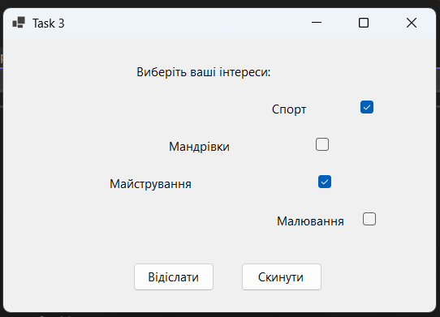

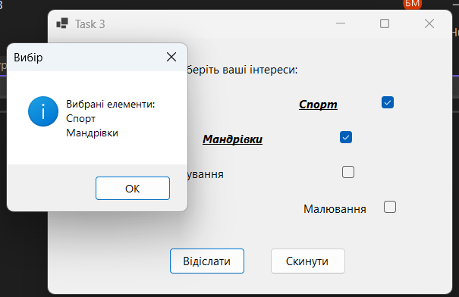

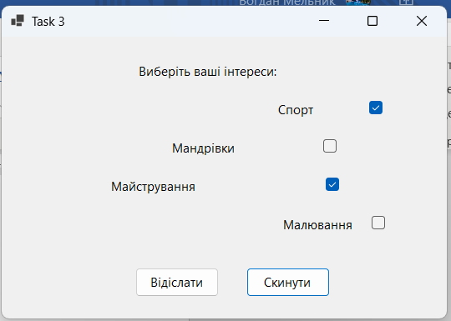

**Алгоритм побудови коду**

1. **Створення GUI**:
   * Ініціалізуються компоненти: заголовок, чекбокси для вибору інтересів (спорт, мандрівки, майстрування, малювання), мітки для кожного чекбокса та кнопки "Відіслати" і "Скинути".
2. **Обробка подій**:
   * Встановлюються обробники подій для кнопок "Відіслати" та "Скинути".
   * При натисканні на "Відіслати":
     + Перевіряються вибрані чекбокси.
     + Змінюється шрифт міток для вибраних інтересів на жирний, курсивний та підкреслений.
     + Виводиться список вибраних інтересів у вікні повідомлення.
   * При натисканні на "Скинути":
     + Шрифти міток скидаються до стандартного.
     + Відновлюються чекбокси до стану за замовчуванням.

**Функціональність**

* **Кнопка "Відіслати"**:
  + Збирає вибрані інтереси з чекбоксів.
  + Відображає їх у вікні повідомлення.
  + Змінює стиль тексту відповідних міток для вибраних чекбоксів.
* **Кнопка "Скинути"**:
  + Скидає шрифти міток до стандартного стилю.
  + Відновлює стан чекбоксів до початкового (позначено "Спорт" та "Майстрування" як вибрані).

**Висновок**

Завдання виконано успішно. Створена програма надає інтуїтивно зрозумілий інтерфейс для вибору інтересів користувача. Реалізовані функціональні кнопки "Відіслати" та "Скинути" дозволяють легко взаємодіяти з формою, що підвищує зручність використання. Використання обробників подій для кнопок демонструє базові принципи програмування подій у WinForms.

**Завдання 4**

Для форми із завдання 6 другої лабораторної роботи свого варіанту встановити обробники подій клацання на кнопки: Очистити, який повертав би стаи форми у стаи за замовчуванням, Відправити, який би виводив вибрані параметри форми в окреме діалогове вікно (MsgBox)

***Завдання 6 другої лабораторної роботи***

Використовуючи компоненти попередніх завдань з відповідними властивостями згідно свого варіанту створити наведену нижче форму. Список віку чи кухні заповнити можливими на реестраційних формах варіантами віку.

Варіант № 12:

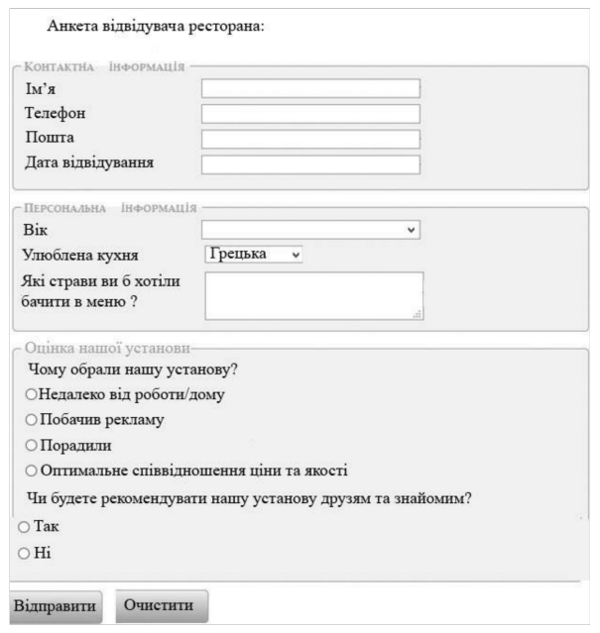

**Текст програми:**

***Form1.Designer.cs:***

namespace Task_04

{

partial class Form1

{

private System.ComponentModel.IContainer components = null;

private System.Windows.Forms.Label labelTitle;

private System.Windows.Forms.GroupBox groupBoxContactInfo;

private System.Windows.Forms.Label labelName;

private System.Windows.Forms.TextBox textBoxName;

private System.Windows.Forms.Label labelEmail;

private System.Windows.Forms.TextBox textBoxEmail;

private System.Windows.Forms.Label labelPhone;

private System.Windows.Forms.TextBox textBoxPhone;

private System.Windows.Forms.Label labelDate;

private System.Windows.Forms.DateTimePicker dateTimePickerVisit;

private System.Windows.Forms.GroupBox groupBoxPersonalInfo;

private System.Windows.Forms.Label labelAge;

private System.Windows.Forms.ComboBox comboBoxAge;

private System.Windows.Forms.Label labelCuisine;

private System.Windows.Forms.ComboBox comboBoxCuisine;

private System.Windows.Forms.Label labelDishes;

private System.Windows.Forms.TextBox textBoxDishes;

private System.Windows.Forms.GroupBox groupBoxEvaluation;

private System.Windows.Forms.Label labelReason;

private System.Windows.Forms.RadioButton radioButtonReason1;

private System.Windows.Forms.RadioButton radioButtonReason2;

private System.Windows.Forms.RadioButton radioButtonReason3;

private System.Windows.Forms.RadioButton radioButtonReason4;

private System.Windows.Forms.Label labelRecommend;

private System.Windows.Forms.RadioButton radioButtonYes;

private System.Windows.Forms.RadioButton radioButtonNo;

private System.Windows.Forms.Button buttonSubmit;

private System.Windows.Forms.Button buttonClear;

private System.Windows.Forms.GroupBox groupBoxReason;

private System.Windows.Forms.GroupBox groupBoxRecommend;

protected override void Dispose(bool disposing)

{

if (disposing && (components != null))

{

components.Dispose();

}

base.Dispose(disposing);

}

private void InitializeComponent()

{

this.groupBoxEvaluation = new System.Windows.Forms.GroupBox();

this.groupBoxReason = new System.Windows.Forms.GroupBox();

this.groupBoxRecommend = new System.Windows.Forms.GroupBox();

this.labelTitle = new System.Windows.Forms.Label();

this.groupBoxContactInfo = new System.Windows.Forms.GroupBox();

this.labelName = new System.Windows.Forms.Label();

this.textBoxName = new System.Windows.Forms.TextBox();

this.labelEmail = new System.Windows.Forms.Label();

this.textBoxEmail = new System.Windows.Forms.TextBox();

this.labelPhone = new System.Windows.Forms.Label();

this.textBoxPhone = new System.Windows.Forms.TextBox();

this.labelDate = new System.Windows.Forms.Label();

this.dateTimePickerVisit = new System.Windows.Forms.DateTimePicker();

this.groupBoxPersonalInfo = new System.Windows.Forms.GroupBox();

this.labelAge = new System.Windows.Forms.Label();

this.comboBoxAge = new System.Windows.Forms.ComboBox();

this.labelCuisine = new System.Windows.Forms.Label();

this.comboBoxCuisine = new System.Windows.Forms.ComboBox();

this.labelDishes = new System.Windows.Forms.Label();

this.textBoxDishes = new System.Windows.Forms.TextBox();

this.groupBoxEvaluation = new System.Windows.Forms.GroupBox();

this.labelReason = new System.Windows.Forms.Label();

this.radioButtonReason1 = new System.Windows.Forms.RadioButton();

this.radioButtonReason2 = new System.Windows.Forms.RadioButton();

this.radioButtonReason3 = new System.Windows.Forms.RadioButton();

this.radioButtonReason4 = new System.Windows.Forms.RadioButton();

this.labelRecommend = new System.Windows.Forms.Label();

this.radioButtonYes = new System.Windows.Forms.RadioButton();

this.radioButtonNo = new System.Windows.Forms.RadioButton();

this.buttonSubmit = new System.Windows.Forms.Button();

this.buttonClear = new System.Windows.Forms.Button();

this.groupBoxContactInfo.SuspendLayout();

this.groupBoxPersonalInfo.SuspendLayout();

this.groupBoxEvaluation.SuspendLayout();

this.SuspendLayout();

//

// labelTitle

//

this.labelTitle.AutoSize = true;

this.labelTitle.Location = new System.Drawing.Point(60, 20);

this.labelTitle.Name = "labelTitle";

this.labelTitle.Size = new System.Drawing.Size(150, 13);

this.labelTitle.TabIndex = 0;

this.labelTitle.Text = "Анкета відвідувача ресторана:";

//

// groupBoxContactInfo

//

this.groupBoxContactInfo.Controls.Add(this.labelName);

this.groupBoxContactInfo.Controls.Add(this.textBoxName);

this.groupBoxContactInfo.Controls.Add(this.labelEmail);

this.groupBoxContactInfo.Controls.Add(this.textBoxEmail);

this.groupBoxContactInfo.Controls.Add(this.labelPhone);

this.groupBoxContactInfo.Controls.Add(this.textBoxPhone);

this.groupBoxContactInfo.Controls.Add(this.labelDate);

this.groupBoxContactInfo.Controls.Add(this.dateTimePickerVisit);

this.groupBoxContactInfo.Location = new System.Drawing.Point(20, 50);

this.groupBoxContactInfo.Name = "groupBoxContactInfo";

this.groupBoxContactInfo.Size = new System.Drawing.Size(550, 170);

this.groupBoxContactInfo.TabIndex = 1;

this.groupBoxContactInfo.TabStop = false;

this.groupBoxContactInfo.Text = "Контактна інформація";

//

// labelName

//

this.labelName.AutoSize = true;

this.labelName.Location = new System.Drawing.Point(20, 30);

this.labelName.Name = "labelName";

this.labelName.Size = new System.Drawing.Size(26, 13);

this.labelName.TabIndex = 1;

this.labelName.Text = "Ім'я";

//

// textBoxName

//

this.textBoxName.Location = new System.Drawing.Point(200, 30);

this.textBoxName.Name = "textBoxName";

this.textBoxName.Size = new System.Drawing.Size(230, 20);

this.textBoxName.TabIndex = 2;

//

// labelEmail

//

this.labelEmail.AutoSize = true;

this.labelEmail.Location = new System.Drawing.Point(20, 110);

this.labelEmail.Name = "labelEmail";

this.labelEmail.Size = new System.Drawing.Size(38, 13);

this.labelEmail.TabIndex = 3;

this.labelEmail.Text = "Пошта";

//

// textBoxEmail

//

this.textBoxEmail.Location = new System.Drawing.Point(200, 110);

this.textBoxEmail.Name = "textBoxEmail";

this.textBoxEmail.Size = new System.Drawing.Size(230, 20);

this.textBoxEmail.TabIndex = 4;

//

// labelPhone

//

this.labelPhone.AutoSize = true;

this.labelPhone.Location = new System.Drawing.Point(20, 70);

this.labelPhone.Name = "labelPhone";

this.labelPhone.Size = new System.Drawing.Size(55, 13);

this.labelPhone.TabIndex = 5;

this.labelPhone.Text = "Телефон";

//

// textBoxPhone

//

this.textBoxPhone.Location = new System.Drawing.Point(200, 70);

this.textBoxPhone.Name = "textBoxPhone";

this.textBoxPhone.Size = new System.Drawing.Size(230, 20);

this.textBoxPhone.TabIndex = 6;

//

// labelDate

//

this.labelDate.AutoSize = true;

this.labelDate.Location = new System.Drawing.Point(20, 140);

this.labelDate.Name = "labelDate";

this.labelDate.Size = new System.Drawing.Size(100, 13);

this.labelDate.TabIndex = 7;

this.labelDate.Text = "Дата відвідування";

//

// dateTimePickerVisit

//

this.dateTimePickerVisit.Location = new System.Drawing.Point(200, 140);

this.dateTimePickerVisit.Name = "dateTimePickerVisit";

this.dateTimePickerVisit.Size = new System.Drawing.Size(230, 20);

this.dateTimePickerVisit.TabIndex = 8;

//

// groupBoxPersonalInfo

//

this.groupBoxPersonalInfo.Controls.Add(this.labelAge);

this.groupBoxPersonalInfo.Controls.Add(this.comboBoxAge);

this.groupBoxPersonalInfo.Controls.Add(this.labelCuisine);

this.groupBoxPersonalInfo.Controls.Add(this.comboBoxCuisine);

this.groupBoxPersonalInfo.Controls.Add(this.labelDishes);

this.groupBoxPersonalInfo.Controls.Add(this.textBoxDishes);

this.groupBoxPersonalInfo.Location = new System.Drawing.Point(20, 230);

this.groupBoxPersonalInfo.Name = "groupBoxPersonalInfo";

this.groupBoxPersonalInfo.Size = new System.Drawing.Size(550, 160);

this.groupBoxPersonalInfo.TabIndex = 9;

this.groupBoxPersonalInfo.TabStop = false;

this.groupBoxPersonalInfo.Text = "Персональна інформація";

//

// labelAge

//

this.labelAge.AutoSize = true;

this.labelAge.Location = new System.Drawing.Point(20, 30);

this.labelAge.Name = "labelAge";

this.labelAge.Size = new System.Drawing.Size(26, 13);

this.labelAge.TabIndex = 9;

this.labelAge.Text = "Вік";

//

// comboBoxAge

//

this.comboBoxAge.FormattingEnabled = true;

this.comboBoxAge.Items.AddRange(new object[] {

"18-25",

"26-35",

"36-45",

"46-55",

"56+"

});

this.comboBoxAge.Location = new System.Drawing.Point(200, 30);

this.comboBoxAge.Name = "comboBoxAge";

this.comboBoxAge.Size = new System.Drawing.Size(230, 21);

this.comboBoxAge.TabIndex = 10;

//

// labelCuisine

//

this.labelCuisine.AutoSize = true;

this.labelCuisine.Location = new System.Drawing.Point(20, 70);

this.labelCuisine.Name = "labelCuisine";

this.labelCuisine.Size = new System.Drawing.Size(62, 13);

this.labelCuisine.TabIndex = 11;

this.labelCuisine.Text = "Улюблена кухня";

//

// comboBoxCuisine

//

this.comboBoxCuisine.FormattingEnabled = true;

this.comboBoxCuisine.Items.AddRange(new object[] {

"Українська",

"Італійська",

"Французька",

"Японська",

"Інша"

});

this.comboBoxCuisine.Location = new System.Drawing.Point(200, 70);

this.comboBoxCuisine.Name = "comboBoxCuisine";

this.comboBoxCuisine.Size = new System.Drawing.Size(100, 21);

this.comboBoxCuisine.TabIndex = 12;

//

// labelDishes

//

this.labelDishes.AutoSize = true;

this.labelDishes.Location = new System.Drawing.Point(20, 110);

this.labelDishes.Name = "labelDishes";

this.labelDishes.Size = new System.Drawing.Size(85, 13);

this.labelDishes.TabIndex = 13;

this.labelDishes.Text = "Які страви Ви б хотіли\nбачити в меню?";

//

// textBoxDishes

//

this.textBoxDishes.Location = new System.Drawing.Point(200, 110);

this.textBoxDishes.Multiline = true;

this.textBoxDishes.Name = "textBoxDishes";

this.textBoxDishes.Size = new System.Drawing.Size(230, 40);

this.textBoxDishes.TabIndex = 14;

// groupBoxEvaluation

//

// Створення групи для оцінки установи

this.groupBoxEvaluation.Controls.Add(this.groupBoxReason);

this.groupBoxEvaluation.Controls.Add(this.groupBoxRecommend);

this.groupBoxEvaluation.Location = new System.Drawing.Point(20, 400);

this.groupBoxEvaluation.Name = "groupBoxEvaluation";

this.groupBoxEvaluation.Size = new System.Drawing.Size(550, 350);

this.groupBoxEvaluation.TabIndex = 15;

this.groupBoxEvaluation.TabStop = false;

this.groupBoxEvaluation.Text = "Оцінка нашої установи";

//

// groupBoxReason

//

// Створення групи для вибору причини відвідування

this.groupBoxReason.Controls.Add(this.labelReason);

this.groupBoxReason.Controls.Add(this.radioButtonReason1);

this.groupBoxReason.Controls.Add(this.radioButtonReason2);

this.groupBoxReason.Controls.Add(this.radioButtonReason3);

this.groupBoxReason.Controls.Add(this.radioButtonReason4);

this.groupBoxReason.Location = new System.Drawing.Point(10, 20);

this.groupBoxReason.Name = "groupBoxReason";

this.groupBoxReason.Size = new System.Drawing.Size(520, 180);

this.groupBoxReason.TabIndex = 0;

this.groupBoxReason.TabStop = false;

this.groupBoxReason.Text = "Чому обрали нашу установу?";

//

// groupBoxRecommend

//

// Створення групи для запитання про рекомендації

this.groupBoxRecommend.Controls.Add(this.labelRecommend);

this.groupBoxRecommend.Controls.Add(this.radioButtonYes);

this.groupBoxRecommend.Controls.Add(this.radioButtonNo);

this.groupBoxRecommend.Location = new System.Drawing.Point(10, 210);

this.groupBoxRecommend.Name = "groupBoxRecommend";

this.groupBoxRecommend.Size = new System.Drawing.Size(520, 120);

this.groupBoxRecommend.TabIndex = 1;

this.groupBoxRecommend.TabStop = false;

this.groupBoxRecommend.Text = "Чи будете рекомендувати нашу установу друзям та знайомим?";

//

// labelReason

//

// Мітка для запитання про причину вибору установи

this.labelReason.AutoSize = true;

this.labelReason.Location = new System.Drawing.Point(20, 30);

this.labelReason.Name = "labelReason";

this.labelReason.Size = new System.Drawing.Size(150, 13);

this.labelReason.TabIndex = 0;

this.labelReason.Text = "Чому обрали нашу установу?";

//

// radioButtonReason1

//

// Кнопка для вибору першої причини

this.radioButtonReason1.AutoSize = true;

this.radioButtonReason1.Location = new System.Drawing.Point(20, 50);

this.radioButtonReason1.Name = "radioButtonReason1";

this.radioButtonReason1.Size = new System.Drawing.Size(90, 17);

this.radioButtonReason1.TabIndex = 1;

this.radioButtonReason1.TabStop = true;

this.radioButtonReason1.Text = "Недалеко від роботи/дому";

this.radioButtonReason1.UseVisualStyleBackColor = true;

//

// radioButtonReason2

//

// Кнопка для вибору другої причини

this.radioButtonReason2.AutoSize = true;

this.radioButtonReason2.Location = new System.Drawing.Point(20, 80);

this.radioButtonReason2.Name = "radioButtonReason2";

this.radioButtonReason2.Size = new System.Drawing.Size(100, 17);

this.radioButtonReason2.TabIndex = 2;

this.radioButtonReason2.TabStop = true;

this.radioButtonReason2.Text = "Побачив рекламу";

this.radioButtonReason2.UseVisualStyleBackColor = true;

//

// radioButtonReason3

//

// Кнопка для вибору третьої причини

this.radioButtonReason3.AutoSize = true;

this.radioButtonReason3.Location = new System.Drawing.Point(20, 110);

this.radioButtonReason3.Name = "radioButtonReason3";

this.radioButtonReason3.Size = new System.Drawing.Size(76, 17);

this.radioButtonReason3.TabIndex = 3;

this.radioButtonReason3.TabStop = true;

this.radioButtonReason3.Text = "Порадили";

this.radioButtonReason3.UseVisualStyleBackColor = true;

//

// radioButtonReason4

//

// Кнопка для вибору четвертої причини

this.radioButtonReason4.AutoSize = true;

this.radioButtonReason4.Location = new System.Drawing.Point(20, 140);

this.radioButtonReason4.Name = "radioButtonReason4";

this.radioButtonReason4.Size = new System.Drawing.Size(70, 17);

this.radioButtonReason4.TabIndex = 4;

this.radioButtonReason4.TabStop = true;

this.radioButtonReason4.Text = "Оптимальне співвідношення ціни та якості";

this.radioButtonReason4.UseVisualStyleBackColor = true;

// labelRecommend

// Створенння мітки для запитання рекомендпції користувачу установи

this.labelRecommend.AutoSize = true;

this.labelRecommend.Location = new System.Drawing.Point(20, 30);

this.labelRecommend.Name = "labelRecommend";

this.labelRecommend.Size = new System.Drawing.Size(170, 13);

this.labelRecommend.TabIndex = 5;

this.labelRecommend.Text = "Чи будете рекомендувати нашу установу друзям та знайомим?";

// radioButtonYes

// Створення радіокнопки для відповіді "Так"

this.radioButtonYes.AutoSize = true;

this.radioButtonYes.Location = new System.Drawing.Point(20, 50);

this.radioButtonYes.Name = "radioButtonYes";

this.radioButtonYes.Size = new System.Drawing.Size(43, 17);

this.radioButtonYes.TabIndex = 6;

this.radioButtonYes.TabStop = true;

this.radioButtonYes.Text = "Так";

this.radioButtonYes.UseVisualStyleBackColor = true;

// radioButtonNo

// Створенння радіокнопки для відповіді "Ні"

this.radioButtonNo.AutoSize = true;

this.radioButtonNo.Location = new System.Drawing.Point(20, 80);

this.radioButtonNo.Name = "radioButtonNo";

this.radioButtonNo.Size = new System.Drawing.Size(44, 17);

this.radioButtonNo.TabIndex = 7;

this.radioButtonNo.TabStop = true;

this.radioButtonNo.Text = "Ні";

this.radioButtonNo.UseVisualStyleBackColor = true;

// buttonSubmit

// Створення кнопку "Відправити" для підтвердження заповненої анкети

this.buttonSubmit.Location = new System.Drawing.Point(20, 770);

this.buttonSubmit.Name = "buttonSubmit";

this.buttonSubmit.Size = new System.Drawing.Size(100, 40);

this.buttonSubmit.TabIndex = 16;

this.buttonSubmit.Text = "Відправити";

this.buttonSubmit.UseVisualStyleBackColor = true;

this.buttonSubmit.Click += new System.EventHandler(this.buttonSubmit_Click);

// buttonClear

// Створює кнопку "Очистити" для скидання заповненої анкети

this.buttonClear.Location = new System.Drawing.Point(140, 770);

this.buttonClear.Name = "buttonClear";

this.buttonClear.Size = new System.Drawing.Size(100, 40);

this.buttonClear.TabIndex = 17;

this.buttonClear.Text = "Очистити";

this.buttonClear.UseVisualStyleBackColor = true;

this.buttonClear.Click += new System.EventHandler(this.buttonClear_Click);

// Form1

// Налаштовує основну форму анкети

this.ClientSize = new System.Drawing.Size(800, 850);

this.Controls.Add(this.buttonClear);

this.Controls.Add(this.buttonSubmit);

this.Controls.Add(this.groupBoxEvaluation);

this.Controls.Add(this.groupBoxPersonalInfo);

this.Controls.Add(this.groupBoxContactInfo);

this.Controls.Add(this.labelTitle);

this.Name = "Form1";

this.Text = "Task 4";

this.groupBoxContactInfo.ResumeLayout(false);

this.groupBoxContactInfo.PerformLayout();

this.groupBoxPersonalInfo.ResumeLayout(false);

this.groupBoxPersonalInfo.PerformLayout();

this.groupBoxEvaluation.ResumeLayout(false);

this.groupBoxEvaluation.PerformLayout();

this.ResumeLayout(false);

this.PerformLayout();

}

private void buttonSubmit_Click(object sender, System.EventArgs e)

{

// Перевірка на заповненість обов'язкових полів

if (string.IsNullOrWhiteSpace(textBoxName.Text) ||

string.IsNullOrWhiteSpace(textBoxEmail.Text) ||

string.IsNullOrWhiteSpace(textBoxPhone.Text) ||

comboBoxAge.SelectedIndex == -1 ||

comboBoxCuisine.SelectedIndex == -1 ||

(!radioButtonReason1.Checked && !radioButtonReason2.Checked && !radioButtonReason3.Checked && !radioButtonReason4.Checked) || // Перевірка на вибір причини

(!radioButtonYes.Checked && !radioButtonNo.Checked))

{

// Виведення повідомлення про помилку якщо є незаповнені поля

MessageBox.Show("Будь ласка, заповніть усі обов'язкові поля.", "Помилка", MessageBoxButtons.OK, MessageBoxIcon.Error);

return;

}

// Збір та зберігання даних з форми

string name = textBoxName.Text;

string email = textBoxEmail.Text;

string phone = textBoxPhone.Text;

DateTime visitDate = dateTimePickerVisit.Value;

string age = comboBoxAge.SelectedItem.ToString();

string cuisine = comboBoxCuisine.SelectedItem.ToString();

string dishes = textBoxDishes.Text;

// Визначення причини вибору ресторану на основі вибраної радіокнопки

string reason = radioButtonReason1.Checked ? radioButtonReason1.Text :

radioButtonReason2.Checked ? radioButtonReason2.Text :

radioButtonReason3.Checked ? radioButtonReason3.Text :

radioButtonReason4.Checked ? radioButtonReason4.Text : "";

// Визначення рекомендації на основі вибору

string recommend = radioButtonYes.Checked ? "Так" : "Ні";

// Виведення даних для перевірки

MessageBox.Show($"Ім'я: {name}\n" +

$"Пошта: {email}\n" +

$"Телефон: {phone}\n" +

$"Дата відвідування: {visitDate.ToShortDateString()}\n" +

$"Вік: {age}\n" +

$"Улюблена кухня: {cuisine}\n" +

$"Страви в меню: {dishes}\n" +

$"Чому обрали наш ресторан: {reason}\n" +

$"Чи порекомендуєте ресторан: {recommend}",

"Відправка даних", MessageBoxButtons.OK, MessageBoxIcon.Information);

}

private void buttonClear_Click(object sender, System.EventArgs e)

{

// Очищення всіх полів форми

textBoxName.Clear();

textBoxEmail.Clear();

textBoxPhone.Clear();

dateTimePickerVisit.Value = DateTime.Today;

comboBoxAge.SelectedIndex = -1;

comboBoxCuisine.SelectedIndex = -1;

textBoxDishes.Clear();

radioButtonReason1.Checked = false;

radioButtonReason2.Checked = false;

radioButtonReason3.Checked = false;

radioButtonReason4.Checked = false;

radioButtonYes.Checked = false;

radioButtonNo.Checked = false;

}

}

}

***Form1.cs:***

using System;

using System.Windows.Forms;

namespace Task_04

{

public partial class Form1 : Form

{

public Form1()

{

InitializeComponent();

}

private void ButtonSubmit_Click(object sender, EventArgs e) // Обробник натискання кнопки "Submit"

{

// Перевірка на заповненість полів

if (string.IsNullOrWhiteSpace(textBoxName.Text) ||

string.IsNullOrWhiteSpace(textBoxEmail.Text) ||

string.IsNullOrWhiteSpace(textBoxPhone.Text) ||

comboBoxAge.SelectedIndex == -1 ||

comboBoxCuisine.SelectedIndex == -1 ||

(!radioButtonReason1.Checked && !radioButtonReason2.Checked) ||

(!radioButtonYes.Checked && !radioButtonNo.Checked))

{

MessageBox.Show("Будь ласка, заповніть усі обов'язкові поля.", "Помилка", MessageBoxButtons.OK, MessageBoxIcon.Error);

return; // Завершення

}

// Збір даних

string name = textBoxName.Text;

string email = textBoxEmail.Text;

string phone = textBoxPhone.Text;

DateTime visitDate = dateTimePickerVisit.Value;

string age = comboBoxAge.SelectedItem?.ToString();

string cuisine = comboBoxCuisine.SelectedItem?.ToString();

string dishes = textBoxDishes.Text;

// Вибір причини та рекомендації

string reason = radioButtonReason1.Checked ? radioButtonReason1.Text : radioButtonReason2.Text;

string recommend = radioButtonYes.Checked ? "Так" : "Ні";

// Формування повідомлення

string message = $"Ім'я: {name}\nПошта: {email}\nТелефон: {phone}\nДата відвідування: {visitDate.ToShortDateString()}\n" +

$"Вік: {age}\nУлюблена кухня: {cuisine}\nСтрави: {dishes}\nЧому обрали наш ресторан: {reason}\n" +

$"Чи порекомендуєте ресторан: {recommend}";

MessageBox.Show(message, "Інформація про відвідувача"); // Виведення інформації

}

private void ButtonClear_Click(object sender, EventArgs e) // Обробник натискання кнопки "Clear"

{

// Очищення полів

textBoxName.Clear();

textBoxEmail.Clear();

textBoxPhone.Clear();

dateTimePickerVisit.Value = DateTime.Now;

comboBoxAge.SelectedIndex = -1;

comboBoxCuisine.SelectedIndex = -1;

textBoxDishes.Clear();

// Очищення радіо-кнопок

radioButtonReason1.Checked = false;

radioButtonReason2.Checked = false;

radioButtonYes.Checked = false;

radioButtonNo.Checked = false;

}

}

}

**Результат роботи програми:**

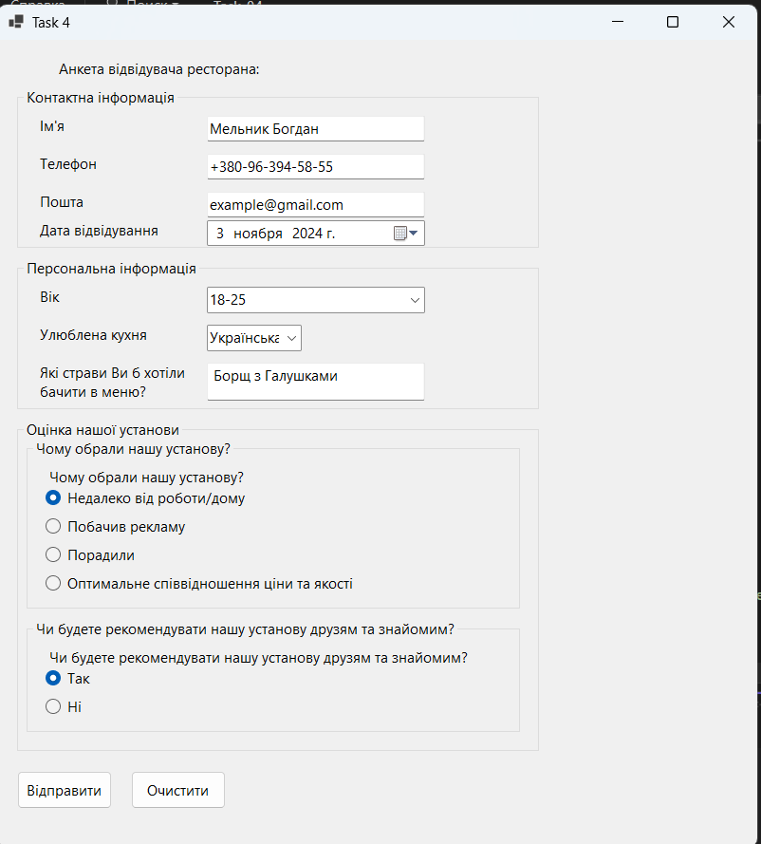

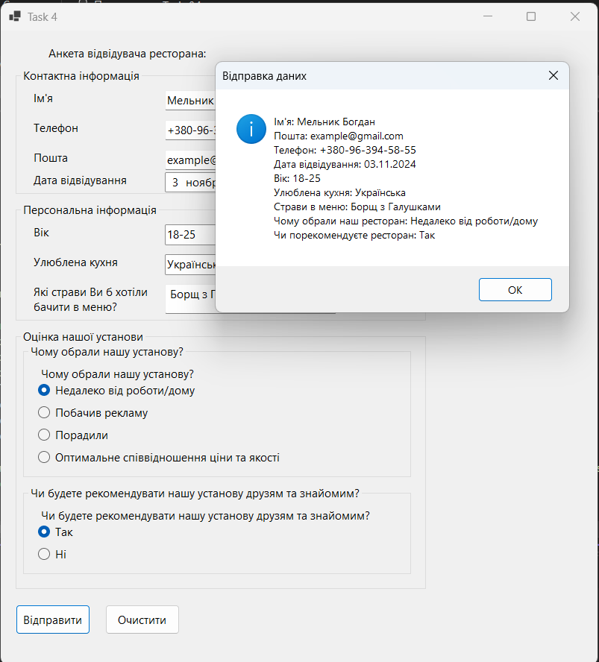

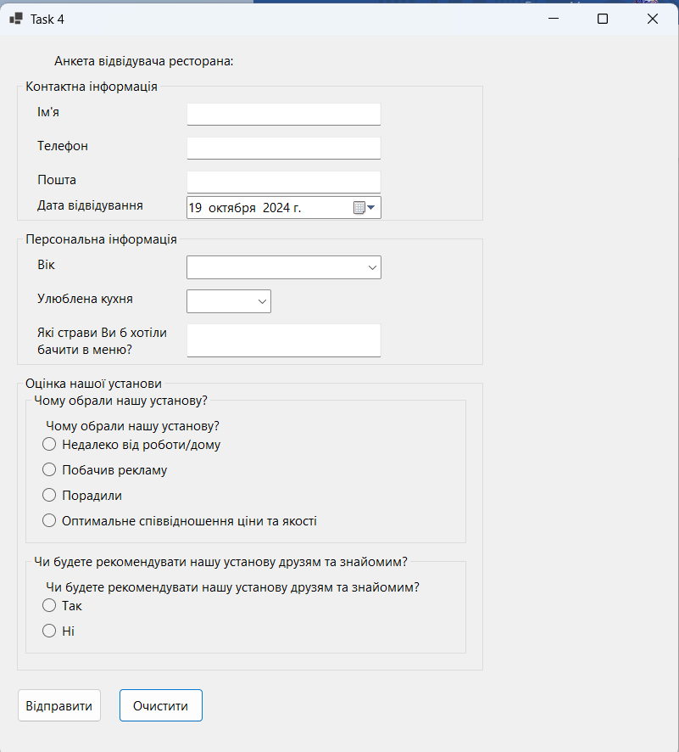

**Алгоритм побудови коду**

1. **Створення форми (Form1)**:
   * Додати на форму всі необхідні елементи згідно з макетом:
     + **Label** для заголовків та підписів.
     + **TextBox** для введення текстових даних (ім'я, email, телефон, страви).
     + **ComboBox** для вибору зі списку (вік, кухня).
     + **DateTimePicker** для вибору дати.
     + **RadioButton** для вибору однієї з опцій (причина візиту, рекомендація).
     + **GroupBox** для групування компонентів.
     + **Button** для виконання дій "Відправити" та "Очистити".
   * Налаштувати властивості компонентів (розмір, позиція, текст тощо) в дизайнері форми (Form1.Designer.cs) або програмно в коді (Form1.cs).
2. **Обробка подій**:
   * Додати обробники подій для кнопок "Відправити" (buttonSubmit_Click) та "Очистити" (buttonClear_Click).
   * У обробнику buttonSubmit_Click:
     + Перевірити, чи всі обов'язкові поля заповнені.
     + Зібрати дані з усіх компонентів форми.
     + Сформувати повідомлення із зібраними даними.
     + Вивести повідомлення в діалоговому вікні (MessageBox).
   * У обробнику buttonClear_Click:
     + Очистити всі поля форми та скинути значення компонентів до початкових.

**Функціональність**

* Форма надає користувачу можливість ввести контактну інформацію (ім'я, email, телефон), дату відвідування, персональну інформацію (вік, улюблену кухню, бажані страви) та оцінити заклад (причина візиту, рекомендація).
* Після натискання кнопки "Відправити" програма перевіряє, чи заповнені всі обов'язкові поля.
* Якщо всі поля заповнені, програма збирає дані з форми та виводить їх у вигляді повідомлення.
* Кнопка "Очистити" скидає всі значення форми до початкових.

**Висновки**

* Завдання виконано з використанням компонентів Windows Forms та обробки подій.
* Форма реалізує базову функціональність збору та відображення даних анкети.
* Код структурований і містить коментарі для покращення розуміння.

**Завдання 5**

Для форми із завдання 7 другої лабораторної роботи свого варіанту встановити обробники подій клацання на кінцеві пункти меню таким чином, щоб вони виводили назви відповідних розділів меню в окреме діалогове вікно (MsgBox)

***Завдання 7 другої лабораторної роботи***

Використовуючи компонент MenuStrip з відповідними властивостями створити на формі трирівневе (перший рівень: Item1, Item2, Item3..., другий: Item11, Item12, Item13... Item21, Item22, Item23,... третій: Item111, Item112, Item113...Item211, Item212, Item213...) абстрактне меню згідно структури свого варіанту

|  |  |  |  |  |
| --- | --- | --- | --- | --- |
| № варіанту | Кількість розділів 1 рівня | Кількість розділів 2 рівня для кожного розділу 1 рівня | Номери розділів 2 рівня, які мають розділи 3 рівня | Кількість розділів 3 рівня |
| 1 | 2 | 3 | 4 | 5 |
| 12. | 4 | 4, 3, 4, 5 | 32, 33, 44 | 3, 3, 6 |

**Текст програми:**

***Form1.Designer.cs:***

namespace Task_05

{

partial class Form1

{

// Компоненти форми

private System.ComponentModel.IContainer components = null;

private System.Windows.Forms.MenuStrip menuStrip1;

// Вивільнення ресурсів

protected override void Dispose(bool disposing)

{

if (disposing && (components != null))

{

components.Dispose();

}

base.Dispose(disposing);

}

// Ініціалізація компонентів

private void InitializeComponent()

{

this.menuStrip1 = new System.Windows.Forms.MenuStrip();

this.SuspendLayout();

// Налаштування меню

this.menuStrip1.Items.AddRange(new System.Windows.Forms.ToolStripItem[] {

CreateMenuItem("Item1", new string[] { "Item11", "Item12", "Item13", "Item14" }),

CreateMenuItem("Item2", new string[] { "Item21", "Item22", "Item23" }),

CreateMenuItem("Item3", new string[] { "Item31", "Item32", "Item33", "Item34" }, new (string, string[])[] {

("Item32", new string[] { "Item321", "Item322", "Item323" }),

("Item33", new string[] { "Item331", "Item332", "Item333" })

}),

CreateMenuItem("Item4", new string[] { "Item41", "Item42", "Item43", "Item44", "Item45" }, new (string, string[])[] {

("Item44", new string[] { "Item441", "Item442", "Item443", "Item444", "Item445", "Item446" })

})

});

// Параметри меню

this.menuStrip1.Location = new System.Drawing.Point(0, 0);

this.menuStrip1.Name = "menuStrip1";

this.menuStrip1.Size = new System.Drawing.Size(800, 24);

this.menuStrip1.TabIndex = 0;

this.menuStrip1.Text = "menuStrip1";

// Параметри форми

this.AutoScaleDimensions = new System.Drawing.SizeF(6F, 13F);

this.AutoScaleMode = System.Windows.Forms.AutoScaleMode.Font;

this.ClientSize = new System.Drawing.Size(800, 450);

this.Controls.Add(this.menuStrip1);

this.MainMenuStrip = this.menuStrip1;

this.Name = "Form1";

this.Text = "Task 5";

this.ResumeLayout(false);

this.PerformLayout();

}

// Створення пункту меню з підпунктами

private ToolStripMenuItem CreateMenuItem(string text, string[] subItems, (string, string[])[] subSubItems = null)

{

var menuItem = new ToolStripMenuItem(text);

foreach (var subItem in subItems)

{

var subMenuItem = new ToolStripMenuItem(subItem);

menuItem.DropDownItems.Add(subMenuItem);

// Додавання підменю

if (subSubItems != null)

{

var subSubItemEntry = Array.Find(subSubItems, entry => entry.Item1 == subItem);

if (subSubItemEntry.Item1 != null)

{

foreach (var subSubItem in subSubItemEntry.Item2)

{

subMenuItem.DropDownItems.Add(subSubItem);

}

}

}

}

return menuItem;

}

}

}

***Form1.cs:***

using System;

using System.Windows.Forms;

namespace Task_05

{

public partial class Form1 : Form

{

public Form1()

{

InitializeComponent();

// Додавання обробника подій для меню

foreach (ToolStripMenuItem menuItem in menuStrip1.Items)

{

AddClickEventToMenuItems(menuItem);

}

}

// Рекурсивний метод для обробки підпунктів меню

private void AddClickEventToMenuItems(ToolStripMenuItem menuItem)

{

foreach (ToolStripMenuItem subItem in menuItem.DropDownItems)

{

// Додавання обробника для підпункту

subItem.Click += (s, e) => ShowMessage(subItem.Text);

// Рекурсивно обробляємо підпункти

if (subItem.DropDownItems.Count > 0)

{

AddClickEventToMenuItems(subItem);

}

}

}

private void ShowMessage(string itemName)

{

// Виводення назви підпункту у вікні повідомлення

MessageBox.Show(itemName, "Вибрано пункт меню");

}

}

}

**Результат роботи програми:**

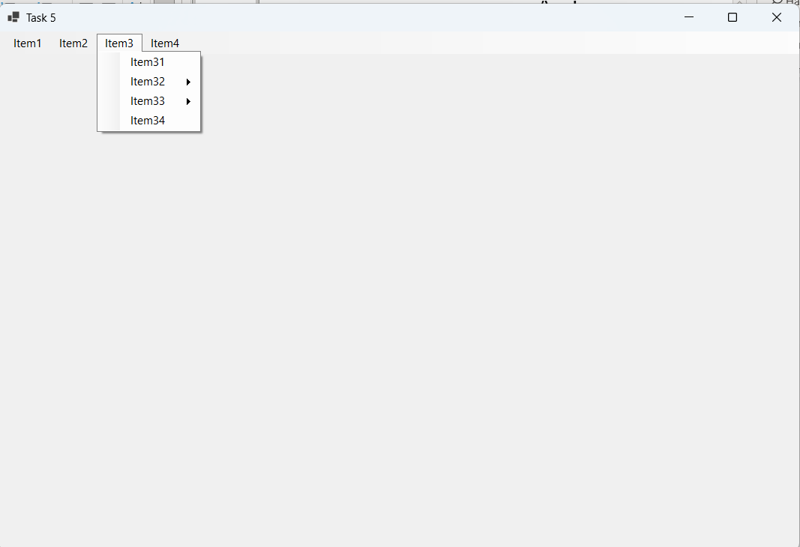

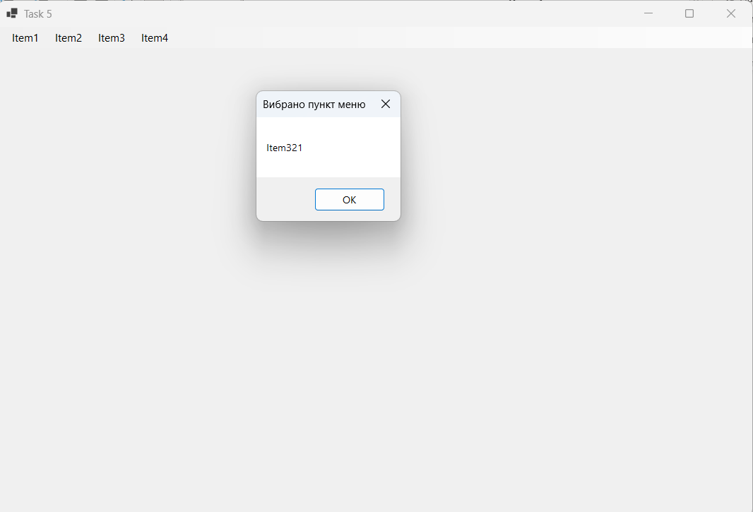

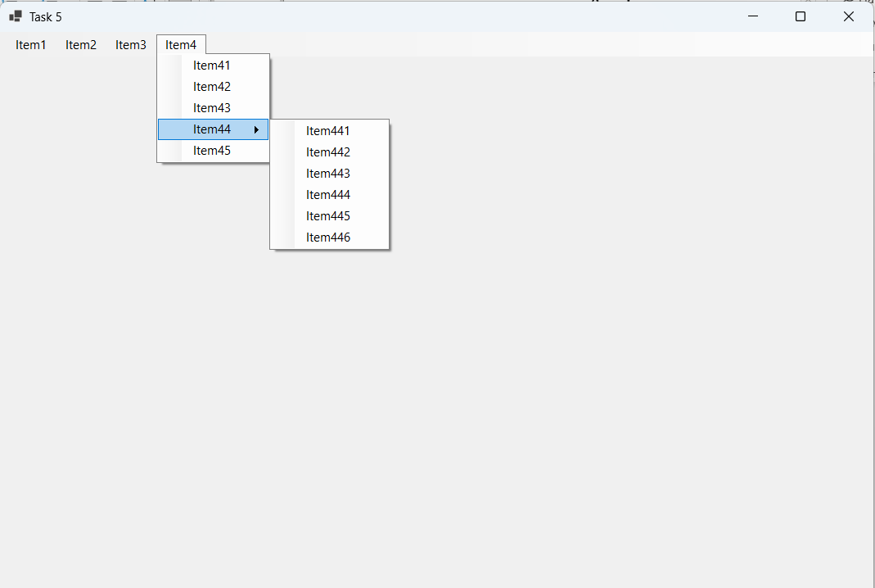

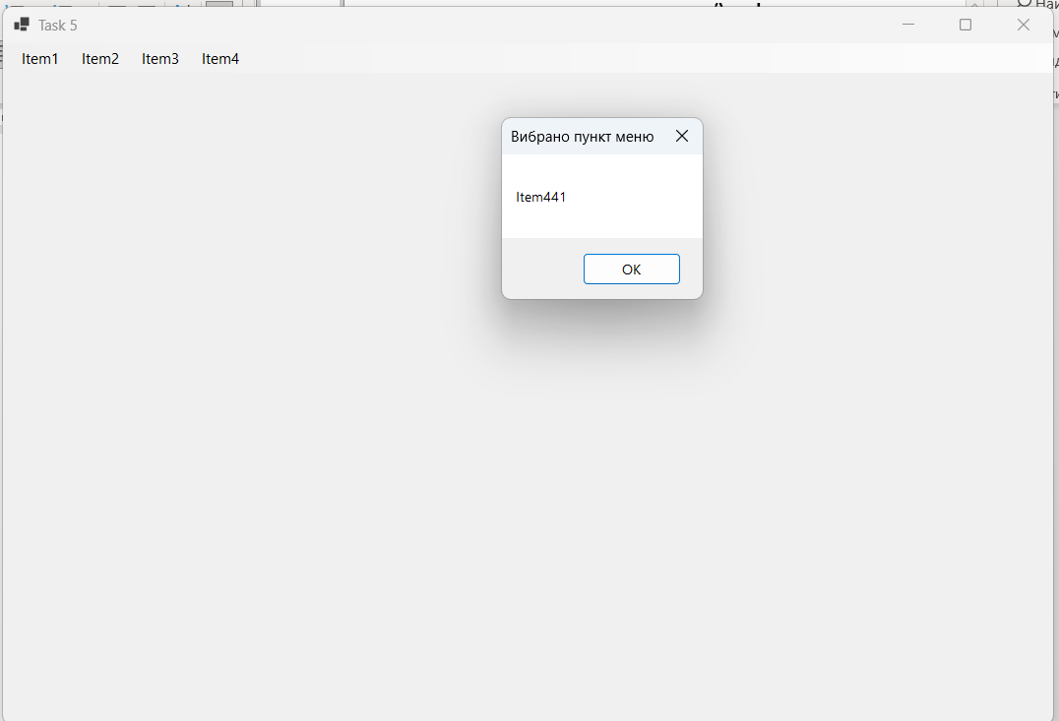

**Алгоритм побудови коду**

1. **Створення форми (Form1)**:
   * Додати меню на форму, яке міститиме кілька основних пунктів з підпунктами.
   * Використати метод CreateMenuItem для створення пунктів меню з відповідними підпунктами.
   * Налаштувати параметри меню (розташування, назву, розміри) у методі InitializeComponent.
2. **Обробка подій**:
   * Додати обробники подій для всіх пунктів меню:
     + У конструкторі Form1 пройтись по всім елементам меню і викликати метод AddClickEventToMenuItems для кожного з них.
   * У методі AddClickEventToMenuItems:
     + Додати обробник події для кожного підпункту меню, що викликає метод ShowMessage, який відображає назву вибраного пункту меню.
     + Рекурсивно обробити підпункти, щоб забезпечити обробку вкладених меню.
3. **Виведення повідомлення**:
   * У методі ShowMessage відобразити вікно повідомлення (MessageBox) з назвою вибраного підпункту.

**Функціональність**

* Користувач може взаємодіяти з меню, вибираючи різні пункти та підпункти.
* При виборі пункту меню відображається діалогове вікно (MsgBox) з назвою вибраного елемента.
* Завдяки рекурсивній обробці меню, функціональність автоматично поширюється на всі підменю.

**Висновки**

* Завдання реалізовано за допомогою компонентів Windows Forms для створення меню та обробки подій.
* Код організований та чіткий, що забезпечує легкість у підтримці та розширенні функціональності.
* Використання рекурсивного методу для обробки підпунктів меню дозволяє зручно додавати нові елементи без необхідності повторного кодування.

**Завдання 6\***

Виконати минуле завдання з одним обробником подій для ycix кінцевих пунктів меню, використовуючи параметр object sender, який приймае обробник.

**Текст програми:**

***Form1.Designer.cs:***

namespace Task_06

{

partial class Form1

{

// Компоненти форми

private System.ComponentModel.IContainer components = null;

private System.Windows.Forms.MenuStrip menuStrip1;

// Вивільнення ресурсів

protected override void Dispose(bool disposing)

{

if (disposing && (components != null))

{

components.Dispose();

}

base.Dispose(disposing);

}

// Ініціалізація компонентів

private void InitializeComponent()

{

// Ініціалізація меню

this.menuStrip1 = new System.Windows.Forms.MenuStrip();

this.SuspendLayout();

// Додавання елементів меню

this.menuStrip1.Items.AddRange(new System.Windows.Forms.ToolStripItem[] {

CreateMenuItem("Item1", new string[] { "Item11", "Item12", "Item13", "Item14" }), // Пункт 1

CreateMenuItem("Item2", new string[] { "Item21", "Item22", "Item23" }), // Пункт 2

CreateMenuItem("Item3", new string[] { "Item31", "Item32", "Item33", "Item34" }, new (string, string[])[] {

("Item32", new string[] { "Item321", "Item322", "Item323" }), // Підменю 1

("Item33", new string[] { "Item331", "Item332", "Item333" }) // Підменю 2

}),

CreateMenuItem("Item4", new string[] { "Item41", "Item42", "Item43", "Item44", "Item45" }, new (string, string[])[] {

("Item44", new string[] { "Item441", "Item442", "Item443", "Item444", "Item445", "Item446" }) // Підменю 3

})

});

// Налаштування MenuStrip

this.menuStrip1.Location = new System.Drawing.Point(0, 0);

this.menuStrip1.Name = "menuStrip1";

this.menuStrip1.Size = new System.Drawing.Size(800, 24);

this.menuStrip1.TabIndex = 0;

this.menuStrip1.Text = "menuStrip1";

// Налаштування форми

this.AutoScaleDimensions = new System.Drawing.SizeF(6F, 13F);

this.AutoScaleMode = System.Windows.Forms.AutoScaleMode.Font;

this.ClientSize = new System.Drawing.Size(800, 450);

this.Controls.Add(this.menuStrip1);

this.MainMenuStrip = this.menuStrip1;

this.Name = "Form1";

this.Text = "Task 6";

this.ResumeLayout(false);

this.PerformLayout();

}

// Створення пункту меню з підпунктами

private ToolStripMenuItem CreateMenuItem(string text, string[] subItems, (string, string[])[] subSubItems = null)

{

// Основний пункт меню

ToolStripMenuItem menuItem = new ToolStripMenuItem(text);

foreach (var subItem in subItems)

{

ToolStripMenuItem subMenuItem = new ToolStripMenuItem(subItem);

menuItem.DropDownItems.Add(subMenuItem);

// Додавання підменю

if (subSubItems != null)

{

var subSubItemEntry = Array.Find(subSubItems, entry => entry.Item1 == subItem);

if (subSubItemEntry.Item1 != null)

{

foreach (var subSubItem in subSubItemEntry.Item2)

{

subMenuItem.DropDownItems.Add(subSubItem);

}

}

}

}

return menuItem; // Повертання пункт меню

}

}

}

***Form1.cs:***

using System;

using System.Windows.Forms;

namespace Task_06

{

public partial class Form1 : Form

{

public Form1()

{

InitializeComponent();

// Додавання обробника подій до підпунктів меню

foreach (ToolStripMenuItem menuItem in menuStrip1.Items)

{

AddClickEventToMenuItems(menuItem);

}

}

// Рекурсивний метод для додавання обробників подій

private void AddClickEventToMenuItems(ToolStripMenuItem menuItem)

{

foreach (ToolStripMenuItem subItem in menuItem.DropDownItems)

{

// Якщо підпункт без підменю

if (subItem.DropDownItems.Count == 0)

{

subItem.Click += MenuItem_Click; // Додавання обробника

}

else

{

// Рекурсивно для підпунктів

AddClickEventToMenuItems(subItem);

}

}

}

// Обробник подій для меню

private void MenuItem_Click(object sender, EventArgs e)

{

// Отримання пункту меню

ToolStripMenuItem clickedItem = sender as ToolStripMenuItem;

if (clickedItem != null)

{

// Відображення назви підпункту

MessageBox.Show(clickedItem.Text, "Вибрано пункт меню");

}

}

}

}

**Результат роботи програми:**

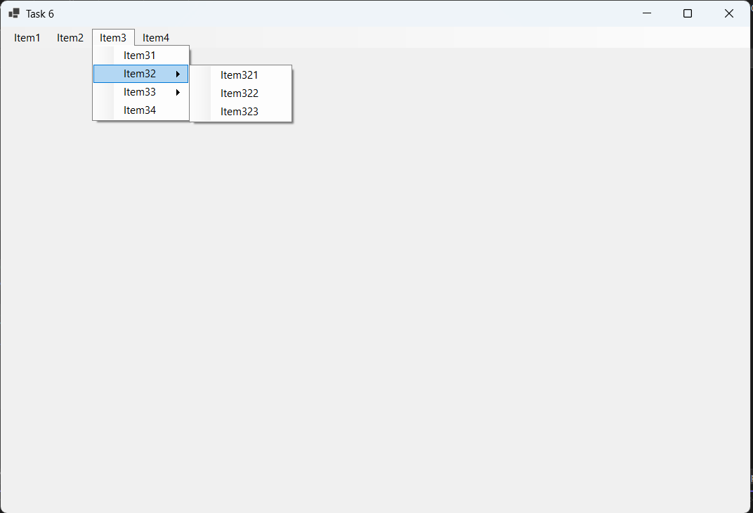

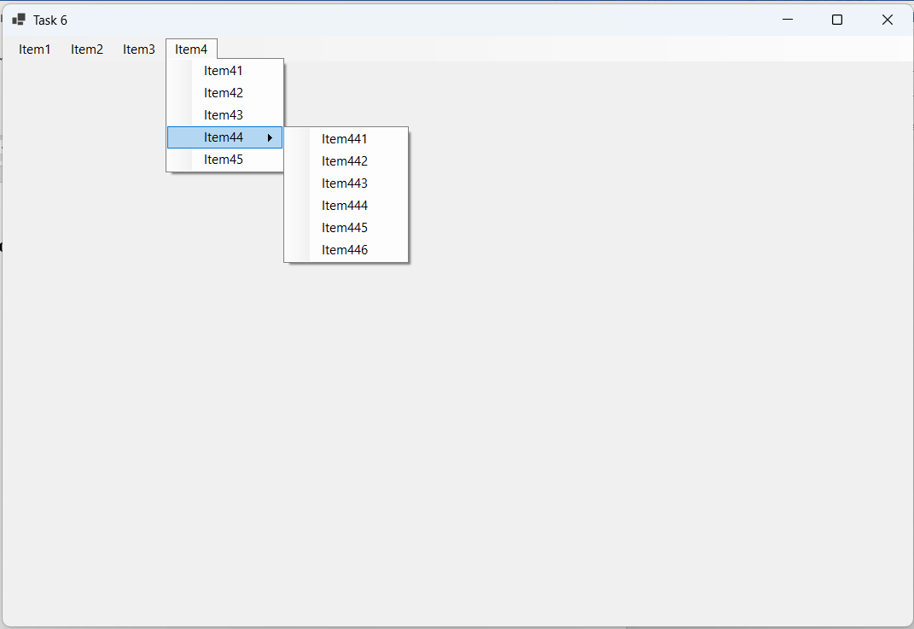

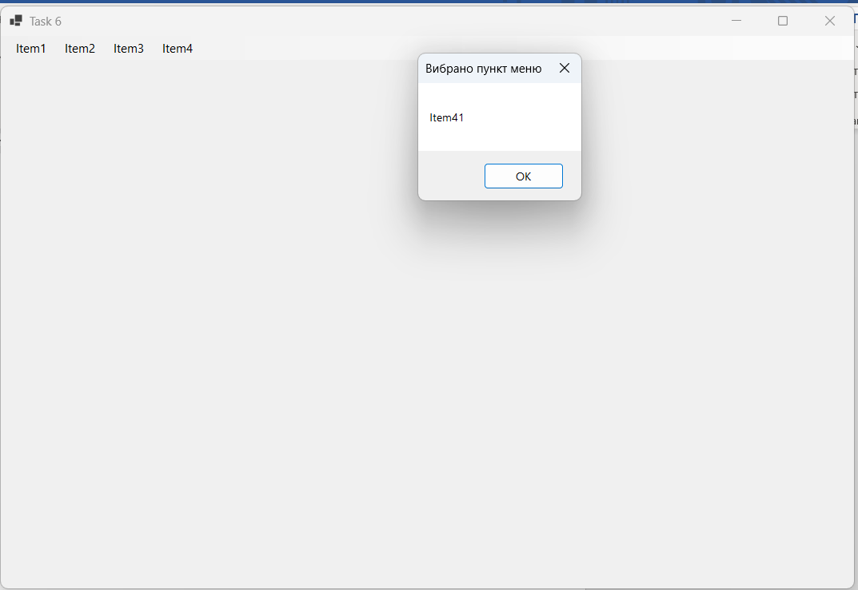

**Алгоритм побудови:**

1. **Створення меню**:
   * Ініціалізується структура меню з пунктами та підпунктами за допомогою методу CreateMenuItem.
2. **Додавання обробника подій**:
   * Для всіх кінцевих пунктів меню (без підпунктів) додається один обробник подій MenuItem_Click, який спрацьовує при натисканні.
3. **Обробка подій**:
   * Метод MenuItem_Click отримує інформацію про обраний пункт меню через об'єкт sender і виводить його назву у діалоговому вікні.

**Функціональність:**

* Однократний обробник подій для всіх кінцевих пунктів меню.
* Виведення назви вибраного пункту у діалоговому вікні MessageBox.

**Висновок:**

Використання одного обробника для всіх кінцевих пунктів меню спрощує структуру програми і робить її більш зручною для підтримки та розширення.

**Завдання 7**

Для форми із завдання 8 другої лабораторної роботи переробити контекстне меню i встановити відповідні обробники подій клацання на пункти оновленого контекстного меню таким чином, щоб вони вони виконували маніпуляції згідно варіанту

|  |  |
| --- | --- |
| № варіанту | Маніпуляція для обробників контекстного меню |
| 12. | Зміна розташування тексту рядків |

***Завдання 8 другої лабораторної роботи***

Використовуючи компонент ContextMenuStrip з відповідними властивостями створити на формі дворівневе (перший рівень: Item1, Item2, Item3..., другий: Item11, Item12, Item13... Item21, Item22, Item23) абстрактне контекстне меню для трьох довільно розташованих рядків тексту (компонент Label) згідно структури свого варіанту

|  |  |  |  |
| --- | --- | --- | --- |
| № варіанту | Кількість розділів 1 рівня | Номери розділів рівня, які мають розділи 2 рівня | Кількість розділів 3 рівня |
| 1 | 2 | 3 | 4 |
| 12. | 4 | 2, 3, 4 | 3, 3, 6 |

**Текст програми:**

***Form1.Designer.cs:***

namespace Task_07

{

partial class Form1

{

private System.ComponentModel.IContainer components = null; // Контейнери компонентів

private Label label1; // 1 мітка

private Label label2; // 2 мітка

private Label label3; // 3 мітка

private ContextMenuStrip contextMenu; // Контекстне меню

protected override void Dispose(bool disposing)

{

if (disposing && (components != null))

{

components.Dispose(); // Вивільнення ресурсів

}

base.Dispose(disposing);

}

private void InitializeComponent()

{

this.components = new System.ComponentModel.Container(); // Ініціалізація контейнера

this.contextMenu = new System.Windows.Forms.ContextMenuStrip(this.components); // Ініціалізація контекстного меню

this.label1 = new System.Windows.Forms.Label(); // Ініціалізація мітки 1

this.label2 = new System.Windows.Forms.Label(); // Ініціалізація мітки 2

this.label3 = new System.Windows.Forms.Label(); // Ініціалізація мітки 3

this.SuspendLayout(); // Початок зміни форми

// Налаштування label1

this.label1.AutoSize = true;

this.label1.Location = new System.Drawing.Point(20, 20);

this.label1.Name = "label1";

this.label1.Size = new System.Drawing.Size(41, 15);

this.label1.TabIndex = 0;

this.label1.Text = "Label 1";

// Налаштування label2

this.label2.AutoSize = true;

this.label2.Location = new System.Drawing.Point(20, 50);

this.label2.Name = "label2";

this.label2.Size = new System.Drawing.Size(41, 15);

this.label2.TabIndex = 1;

this.label2.Text = "Label 2";

// Налаштування label3

this.label3.AutoSize = true;

this.label3.Location = new System.Drawing.Point(20, 80);

this.label3.Name = "label3";

this.label3.Size = new System.Drawing.Size(41, 15);

this.label3.TabIndex = 2;

this.label3.Text = "Label 3";

// Налаштування форми

this.AutoScaleDimensions = new System.Drawing.SizeF(7F, 15F);

this.AutoScaleMode = System.Windows.Forms.AutoScaleMode.Font;

this.ClientSize = new System.Drawing.Size(300, 150);

this.Controls.Add(this.label1);

this.Controls.Add(this.label2);

this.Controls.Add(this.label3);

this.Name = "Form1";

this.Text = "Task 7";

this.ResumeLayout(false); // Завершення зміни форми

this.PerformLayout(); // Застосування налаштувань

}

}

}

***Form1.cs:***

using System;

using System.Reflection.Emit;

using System.Windows.Forms;

namespace Task_07

{

public partial class Form1 : Form

{

public Form1()

{

InitializeComponent(); // Ініціалізація компонентів

// Створення контекстного меню

ContextMenuStrip contextMenu = new ContextMenuStrip();

// Створення пунктів меню

ToolStripMenuItem swap1And2 = new ToolStripMenuItem("Swap Label 1 and Label 2");

ToolStripMenuItem swap2And3 = new ToolStripMenuItem("Swap Label 2 and Label 3");

ToolStripMenuItem swap1And3 = new ToolStripMenuItem("Swap Label 1 and Label 3");

// Додавання пунктів меню до контекстного меню

contextMenu.Items.Add(swap1And2);

contextMenu.Items.Add(swap2And3);

contextMenu.Items.Add(swap1And3);

// Прив'язка контекстного меню до міток

label1.ContextMenuStrip = contextMenu;

label2.ContextMenuStrip = contextMenu;

label3.ContextMenuStrip = contextMenu;

// Додавання обробників подій для пунктів меню

swap1And2.Click += (s, e) => SwapLabelText(label1, label2);

swap2And3.Click += (s, e) => SwapLabelText(label2, label3);

swap1And3.Click += (s, e) => SwapLabelText(label1, label3);

}

// Метод для обміну текстом між мітками

private void SwapLabelText(System.Windows.Forms.Label labelA, System.Windows.Forms.Label labelB)

{

string temp = labelA.Text; // Збереження тексту 1 мітки

labelA.Text = labelB.Text; // Присвоєння тексту з 2 мітки 1

labelB.Text = temp; // Встановлення тексту 1 мітки 2

}

}

}

**Результат роботи програми:**

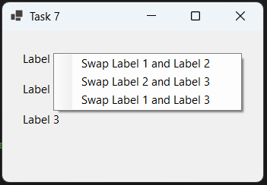

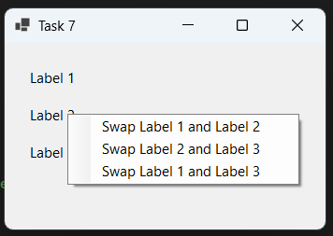

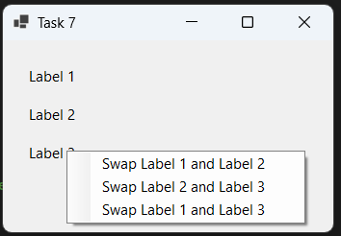

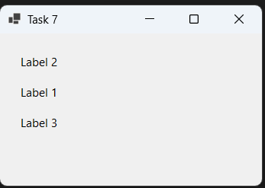

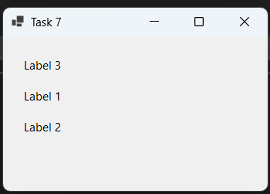

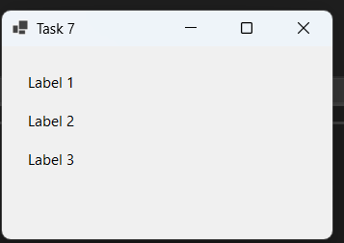

**Алгоритм побудови:**

1. **Ініціалізація компонентів**:
   * Створити три мітки (Label) на формі.
   * Ініціалізувати компонент ContextMenuStrip.
2. **Створення пунктів контекстного меню**:
   * Створити пункти меню для виконання операцій над мітками: обмін текстом між мітками.
3. **Прив’язка контекстного меню до міток**:
   * Призначити ContextMenuStrip для кожної мітки.
4. **Додавання обробників подій**:
   * Додати обробники подій для пунктів меню, які виконують обмін текстом між мітками.
5. **Метод для обміну текстом**:
   * Створити метод SwapLabelText, який обмінює текст між двома мітками.

**Функціональність:**

* Контекстне меню, що дозволяє користувачу взаємодіяти з мітками.
* Можливість обміну текстом між мітками через контекстне меню.

**Висновок:**

Завдання успішно реалізовано, контекстне меню забезпечує простий та зручний спосіб взаємодії з елементами на формі. Використання ContextMenuStrip спростило реалізацію, зробивши код більш організованим та читабельним.

**Завдання 8\***

Виконати минуле завдання з одним обробником подій для ycix кінцевих пунктів контекстного меню, використовуючи параметр object sender, який приймае обробник.

**Текст програми:**

***Form1.Designer.cs:***

namespace Task_08

{

partial class Form1

{

private System.ComponentModel.IContainer components = null;

private Label label1; // 1 мітка

private Label label2; // 2 мітка

private Label label3; // 3 мітка

private ContextMenuStrip contextMenu; // Контекстне меню

protected override void Dispose(bool disposing)

{

if (disposing && (components != null))

{

components.Dispose(); // Звільнення ресурсів

}

base.Dispose(disposing);

}

private void InitializeComponent()

{

this.components = new System.ComponentModel.Container();

this.contextMenu = new System.Windows.Forms.ContextMenuStrip(this.components);

this.label1 = new System.Windows.Forms.Label();

this.label2 = new System.Windows.Forms.Label();

this.label3 = new System.Windows.Forms.Label();

this.SuspendLayout();

// Налаштування label1

this.label1.AutoSize = true;

this.label1.Location = new System.Drawing.Point(20, 20);

this.label1.Name = "label1";

this.label1.Size = new System.Drawing.Size(41, 15);

this.label1.TabIndex = 0;

this.label1.Text = "Label 1";

// Налаштування label2

this.label2.AutoSize = true;

this.label2.Location = new System.Drawing.Point(20, 50);

this.label2.Name = "label2";

this.label2.Size = new System.Drawing.Size(41, 15);

this.label2.TabIndex = 1;

this.label2.Text = "Label 2";

// Налаштування label3

this.label3.AutoSize = true;

this.label3.Location = new System.Drawing.Point(20, 80);

this.label3.Name = "label3";

this.label3.Size = new System.Drawing.Size(41, 15);

this.label3.TabIndex = 2;

this.label3.Text = "Label 3";

// Налаштування форми

this.AutoScaleDimensions = new System.Drawing.SizeF(7F, 15F);

this.AutoScaleMode = System.Windows.Forms.AutoScaleMode.Font;

this.ClientSize = new System.Drawing.Size(300, 150);

this.Controls.Add(this.label1);

this.Controls.Add(this.label2);

this.Controls.Add(this.label3);

this.Name = "Form1";

this.Text = "Task 8";

this.ResumeLayout(false);

this.PerformLayout();

}

}

}

***Form1.cs:***

using System;

using System.Windows.Forms;

namespace Task_08

{

public partial class Form1 : Form

{

public Form1()

{

InitializeComponent();

// Створення контекстного меню

ContextMenuStrip contextMenu = new ContextMenuStrip();

// Пункти меню

ToolStripMenuItem swap1And2 = new ToolStripMenuItem("Swap Label 1 and Label 2");

ToolStripMenuItem swap2And3 = new ToolStripMenuItem("Swap Label 2 and Label 3");

ToolStripMenuItem swap1And3 = new ToolStripMenuItem("Swap Label 1 and Label 3");

// Додавання пунктів до меню

contextMenu.Items.Add(swap1And2);

contextMenu.Items.Add(swap2And3);

contextMenu.Items.Add(swap1And3);

// Прив'язка меню до міток

label1.ContextMenuStrip = contextMenu;

label2.ContextMenuStrip = contextMenu;

label3.ContextMenuStrip = contextMenu;

// Обробка подій для пунктів меню

swap1And2.Click += SwapLabels;

swap2And3.Click += SwapLabels;

swap1And3.Click += SwapLabels;

}

// Обробник подій для пунктів меню

private void SwapLabels(object sender, EventArgs e)

{

ToolStripMenuItem clickedItem = sender as ToolStripMenuItem; // Отримання об'єкта що викликав подію

if (clickedItem != null)

{

// Визначення, які мітки обміняти

if (clickedItem.Text == "Swap Label 1 and Label 2")

{

SwapLabelText(this.label1, this.label2);

}

else if (clickedItem.Text == "Swap Label 2 and Label 3")

{

SwapLabelText(this.label2, this.label3);

}

else if (clickedItem.Text == "Swap Label 1 and Label 3")

{

SwapLabelText(this.label1, this.label3);

}

}

}

// Метод для обміну текстом між мітками

private void SwapLabelText(System.Windows.Forms.Label labelA, System.Windows.Forms.Label labelB)

{

string temp = labelA.Text; // Зберігаємо текст мітки A

labelA.Text = labelB.Text; // Обмін текстом

labelB.Text = temp; // Завершення обміну

}

}

}

**Результат роботи програми:**

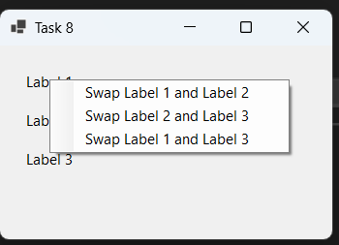

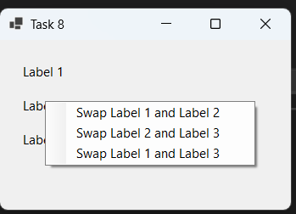

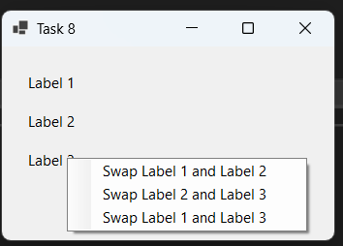

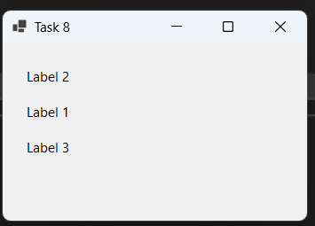

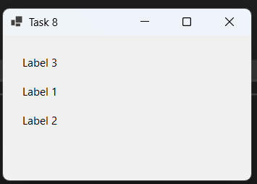

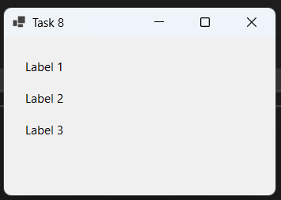

**Алгоритм побудови:**

1. **Ініціалізація компонентів**:
   * Створити три мітки (Label) на формі.
   * Ініціалізувати компонент ContextMenuStrip.
2. **Створення пунктів контекстного меню**:
   * Створити три пункти меню для обміну текстом між мітками:
     + "Обміняти мітку 1 і мітку 2"
     + "Обміняти мітку 2 і мітку 3"
     + "Обміняти мітку 1 і мітку 3"
3. **Прив’язка контекстного меню до міток**:
   * Призначити ContextMenuStrip для кожної з міток.
4. **Додавання обробника подій**:
   * Призначити єдиний обробник подій для всіх пунктів меню, який обробляє клік на них.
5. **Визначення логіки обміну**:
   * У обробнику подій реалізувати логіку, яка виконує обмін текстом між мітками залежно від натиснутого пункту меню.

**Функціональність:**

* Контекстне меню дозволяє користувачу обирати між трьома діями обміну текстом між мітками.
* Використання єдиного обробника подій спрощує структуру коду та покращує читабельність.

**Висновок:**

Завдання успішно реалізовано, контекстне меню забезпечує зручний інтерфейс для взаємодії з мітками. Використання одного обробника подій підвищило читабельність коду та зробило його більш ефективним.

**Завдання 9**

Для форми із завдання 9 другої лабораторної роботи свого варіанту встановити обробники подій клацання на кнопки панелі інструментів таким чином, щоб вони виводили тексти підказок на кнопках в окреме діалогове вікно (MsgBox)

***Завдання 9 другої лабораторної роботи***

Використовуючи компонент ToolStripButton з відповідними властивостями створити на формі панель інструментів (абстрактні підказки на кнопках: Tooll, Tool2, Toll3, ...) згідно структури свого варіанту

|  |  |  |
| --- | --- | --- |
| № варіанту | Кількість кнопок | Піктограми на кнопках |
| 1 | 2 | 3 |
| 12. | 4 |  |

**Текст програми:**

***Form1.Designer.cs:***

namespace Task_09

{

partial class Form1

{

private System.ComponentModel.IContainer components = null;

private System.Windows.Forms.ToolStrip toolStrip1;

private System.Windows.Forms.ToolStripButton toolStripButton1; // Кнопка 1

private System.Windows.Forms.ToolStripButton toolStripButton2; // Кнопка 2

private System.Windows.Forms.ToolStripButton toolStripButton3; // Кнопка 3

private System.Windows.Forms.ToolStripButton toolStripButton4; // Кнопка 4

protected override void Dispose(bool disposing)

{

if (disposing && (components != null))

{

components.Dispose();

}

base.Dispose(disposing);

}

private void InitializeComponent() // Ініціалізація компонентів

{

this.toolStrip1 = new System.Windows.Forms.ToolStrip(); // Створення панелі

this.toolStripButton1 = new System.Windows.Forms.ToolStripButton(); // Створення кнопки 1

this.toolStripButton2 = new System.Windows.Forms.ToolStripButton(); // Створення кнопки 2

this.toolStripButton3 = new System.Windows.Forms.ToolStripButton(); // Створення кнопки 3

this.toolStripButton4 = new System.Windows.Forms.ToolStripButton(); // Створення кнопки 4

this.toolStrip1.SuspendLayout();

this.SuspendLayout();

//

// toolStrip1

//

this.toolStrip1.Items.AddRange(new System.Windows.Forms.ToolStripItem[] {

this.toolStripButton1,

this.toolStripButton2,

this.toolStripButton3,

this.toolStripButton4});

this.toolStrip1.Location = new System.Drawing.Point(0, 0);

this.toolStrip1.Name = "toolStrip1";

this.toolStrip1.Size = new System.Drawing.Size(800, 25);

this.toolStrip1.TabIndex = 0;

this.toolStrip1.Text = "toolStrip1";

//

// toolStripButton1

//

this.toolStripButton1.DisplayStyle = System.Windows.Forms.ToolStripItemDisplayStyle.Image;

this.toolStripButton1.Image = System.Drawing.Image.FromFile(@"res\Icon1.png");

this.toolStripButton1.ImageTransparentColor = System.Drawing.Color.Magenta;

this.toolStripButton1.Name = "toolStripButton1";

this.toolStripButton1.Size = new System.Drawing.Size(23, 22);

this.toolStripButton1.Text = "Tool1";

//

// toolStripButton2

//

this.toolStripButton2.DisplayStyle = System.Windows.Forms.ToolStripItemDisplayStyle.Image;

this.toolStripButton2.Image = System.Drawing.Image.FromFile(@"res\Icon2.png");

this.toolStripButton2.ImageTransparentColor = System.Drawing.Color.Magenta;

this.toolStripButton2.Name = "toolStripButton2";

this.toolStripButton2.Size = new System.Drawing.Size(23, 22);

this.toolStripButton2.Text = "Tool2";

//

// toolStripButton3

//

this.toolStripButton3.DisplayStyle = System.Windows.Forms.ToolStripItemDisplayStyle.Image;

this.toolStripButton3.Image = System.Drawing.Image.FromFile(@"res\Icon3.png");

this.toolStripButton3.ImageTransparentColor = System.Drawing.Color.Magenta;

this.toolStripButton3.Name = "toolStripButton3";

this.toolStripButton3.Size = new System.Drawing.Size(23, 22);

this.toolStripButton3.Text = "Tool3";

//

// toolStripButton4

//

this.toolStripButton4.DisplayStyle = System.Windows.Forms.ToolStripItemDisplayStyle.Image;

this.toolStripButton4.Image = System.Drawing.Image.FromFile(@"res\Icon4.png");

this.toolStripButton4.ImageTransparentColor = System.Drawing.Color.Magenta;

this.toolStripButton4.Name = "toolStripButton4";

this.toolStripButton4.Size = new System.Drawing.Size(23, 22);

this.toolStripButton4.Text = "Tool4";

//

// Form1

//

this.AutoScaleDimensions = new System.Drawing.SizeF(6F, 13F);

this.AutoScaleMode = System.Windows.Forms.AutoScaleMode.Font;

this.ClientSize = new System.Drawing.Size(800, 450);

this.Controls.Add(this.toolStrip1);

this.Name = "Form1";

this.Text = "Task 9";

this.toolStrip1.ResumeLayout(false);

this.toolStrip1.PerformLayout(); // Виконання розташування

this.ResumeLayout(false);

this.PerformLayout(); // Виконання розташування

}

}

}

***Form1.cs:***

using System;

using System.Windows.Forms;

namespace Task_09

{

public partial class Form1 : Form

{

public Form1()

{

InitializeComponent();

AddButtonHandlers();

}

private void AddButtonHandlers() // Додавання обробників кнопок

{

// Реєстрація обробників для кнопок

RegisterButtonHandler(toolStripButton1);

RegisterButtonHandler(toolStripButton2);

RegisterButtonHandler(toolStripButton3);

RegisterButtonHandler(toolStripButton4);

}

private void RegisterButtonHandler(ToolStripButton button) // Реєстрація обробника для кнопки

{

button.Click += (s, e) => ShowMessage(button.Text); // Виклик повідомлення з текстом кнопки

}

private void ShowMessage(string buttonName) // Виведення повідомлення

{

MessageBox.Show($"Натиснута кнопка {buttonName}"); // Показує повідомлення з назвою кнопки

}

}

}

**Результат роботи програми:**

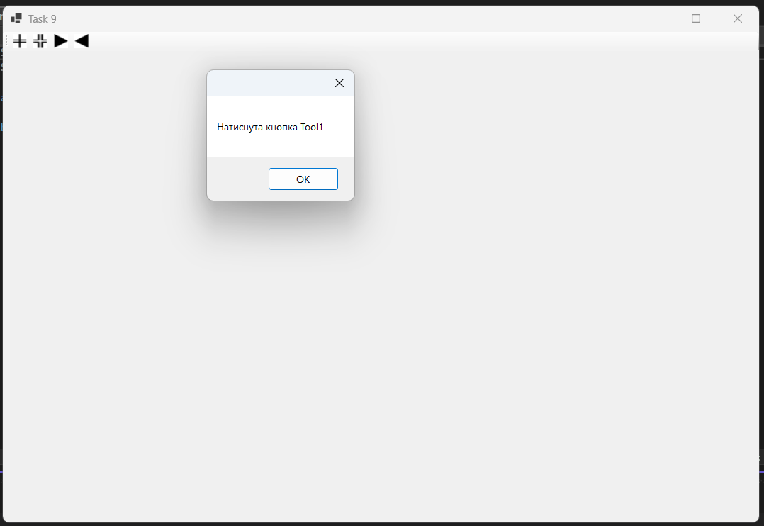

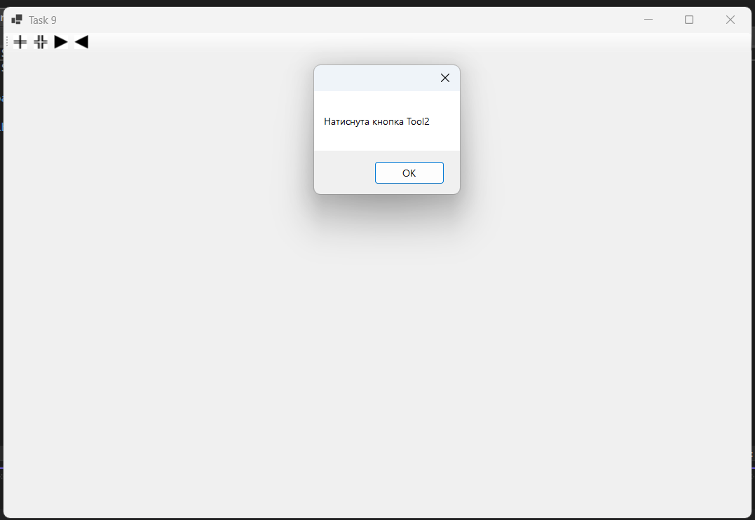

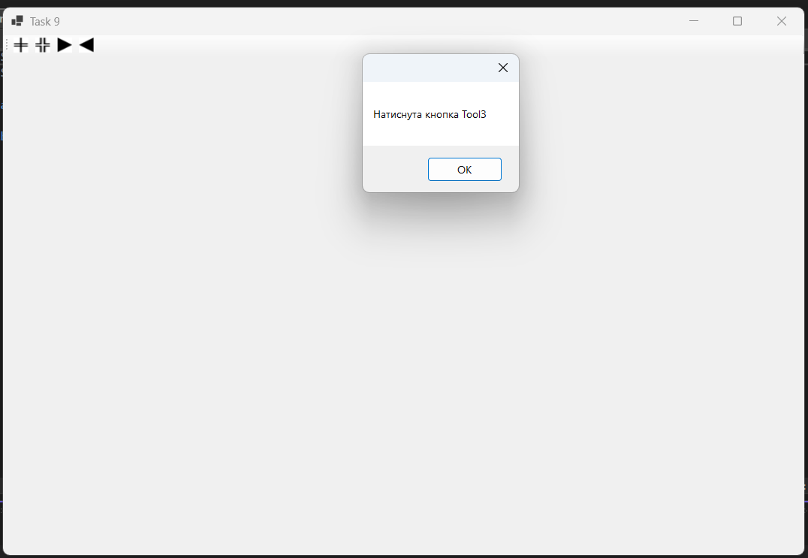

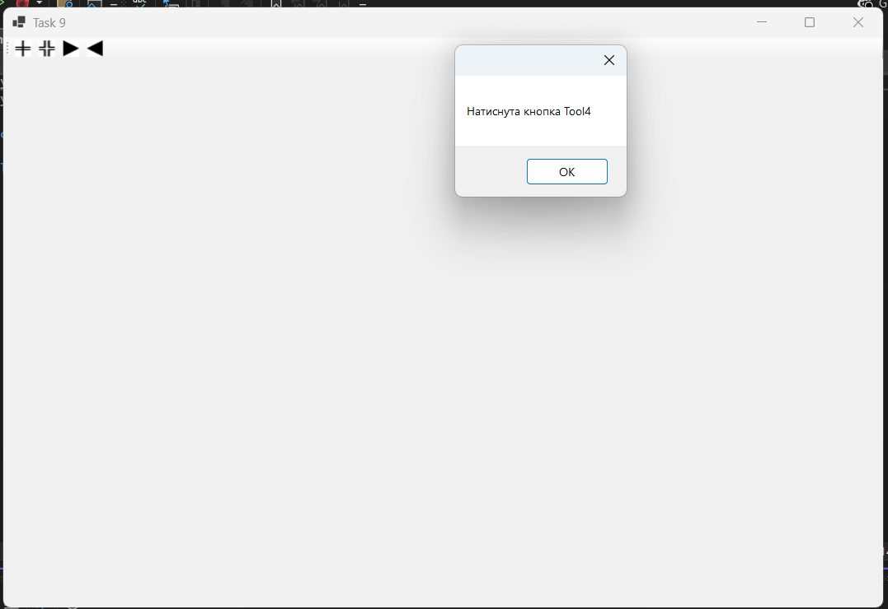

**Алгоритм побудови:**

1. **Ініціалізація компонентів**:
   * Створити форму та панель інструментів (ToolStrip).
   * Додати чотири кнопки (ToolStripButton) до панелі інструментів.
2. **Налаштування кнопок**:
   * Встановити властивості для кожної кнопки, включаючи текст підказки.
3. **Додавання обробників подій**:
   * Створити метод для реєстрації обробників подій для всіх кнопок.
4. **Виклик повідомлення**:
   * У обробнику подій реалізувати виклик діалогового вікна (MessageBox) із текстом кнопки.
5. **Тестування функціональності**:
   * Переконатися, що при натисканні на будь-яку з кнопок з'являється відповідне повідомлення.

**Функціональність:**

* Програма дозволяє користувачу натискати кнопки на панелі інструментів.
* При натисканні на кнопку відкривається діалогове вікно з текстом, який вказано в підказці кнопки.

**Висновок:**

Завдання реалізовано успішно. Всі кнопки правильно обробляють події натискання, і діалогові вікна відображають відповідні повідомлення. Використання лямбда-виразів для обробки подій дозволило спростити код і підвищити його читабельність.

**Завдання 10\***

Виконати минуле завдання з одним обробником подій для кнопок панелі інструментів, використовуючи параметр object sender, який приймае обробник.

**Текст програми:**

***Form1.Designer.cs:***

namespace Task_10

{

partial class Form1

{

private System.ComponentModel.IContainer components = null; // Компоненти

private System.Windows.Forms.ToolStrip toolStrip1; // Панель інструментів

private System.Windows.Forms.ToolStripButton toolStripButton1; // Кнопка 1

private System.Windows.Forms.ToolStripButton toolStripButton2; // Кнопка 2

private System.Windows.Forms.ToolStripButton toolStripButton3; // Кнопка 3

private System.Windows.Forms.ToolStripButton toolStripButton4; // Кнопка 4

protected override void Dispose(bool disposing)

{

if (disposing && (components != null))

{

components.Dispose();

}

base.Dispose(disposing);

}

private void InitializeComponent() // Ініціалізація

{

this.toolStrip1 = new System.Windows.Forms.ToolStrip(); // Панель інструментів

this.toolStripButton1 = new System.Windows.Forms.ToolStripButton(); // Кнопка 1

this.toolStripButton2 = new System.Windows.Forms.ToolStripButton(); // Кнопка 2

this.toolStripButton3 = new System.Windows.Forms.ToolStripButton(); // Кнопка 3

this.toolStripButton4 = new System.Windows.Forms.ToolStripButton(); // Кнопка 4

this.toolStrip1.SuspendLayout(); // Призупинення

this.SuspendLayout(); // Призупинення форми

// Налаштування панелі інструментів

this.toolStrip1.Items.AddRange(new System.Windows.Forms.ToolStripItem[] {

this.toolStripButton1,

this.toolStripButton2,

this.toolStripButton3,

this.toolStripButton4

});

this.toolStrip1.Location = new System.Drawing.Point(0, 0);

this.toolStrip1.Name = "toolStrip1";

this.toolStrip1.Size = new System.Drawing.Size(800, 25);

this.toolStrip1.TabIndex = 0;

this.toolStrip1.Text = "toolStrip1";

// Налаштування кнопок

SetButtonProperties(toolStripButton1, @"res\Icon1.png", "Tool1");

SetButtonProperties(toolStripButton2, @"res\Icon2.png", "Tool2");

SetButtonProperties(toolStripButton3, @"res\Icon3.png", "Tool3");

SetButtonProperties(toolStripButton4, @"res\Icon4.png", "Tool4");

// Налаштування форми

this.AutoScaleDimensions = new System.Drawing.SizeF(6F, 13F);

this.AutoScaleMode = System.Windows.Forms.AutoScaleMode.Font;

this.ClientSize = new System.Drawing.Size(800, 450);

this.Controls.Add(this.toolStrip1);

this.Name = "Form1";

this.Text = "Task 10";

this.toolStrip1.ResumeLayout(false); // Відновлення

this.toolStrip1.PerformLayout();

this.ResumeLayout(false);

this.PerformLayout();

}

private void SetButtonProperties(ToolStripButton button, string imagePath, string text) // Налаштування кнопок

{

button.DisplayStyle = System.Windows.Forms.ToolStripItemDisplayStyle.Image;

button.Image = System.Drawing.Image.FromFile(imagePath);

button.ImageTransparentColor = System.Drawing.Color.Magenta;

button.Size = new System.Drawing.Size(23, 22);

button.Text = text;

}

}

}

***Form1.cs:***

using System;

using System.Windows.Forms;

namespace Task_10

{

public partial class Form1 : Form

{

public Form1()

{

InitializeComponent(); // Ініціалізація компонента

AddButtonHandlers(); // Додавання обробників подій для кнопок

}

private void AddButtonHandlers()

{

// Прив'язка обробника до кнопок

toolStripButton1.Click += Button_Click;

toolStripButton2.Click += Button_Click;

toolStripButton3.Click += Button_Click;

toolStripButton4.Click += Button_Click;

}

private void Button_Click(object sender, EventArgs e)

{

if (sender is ToolStripButton button) // Перевірка типу sender

{

MessageBox.Show($"Натиснута кнопка {button.Text}"); // Виведення повідомлення

}

}

}

}

**Результат роботи програми:**

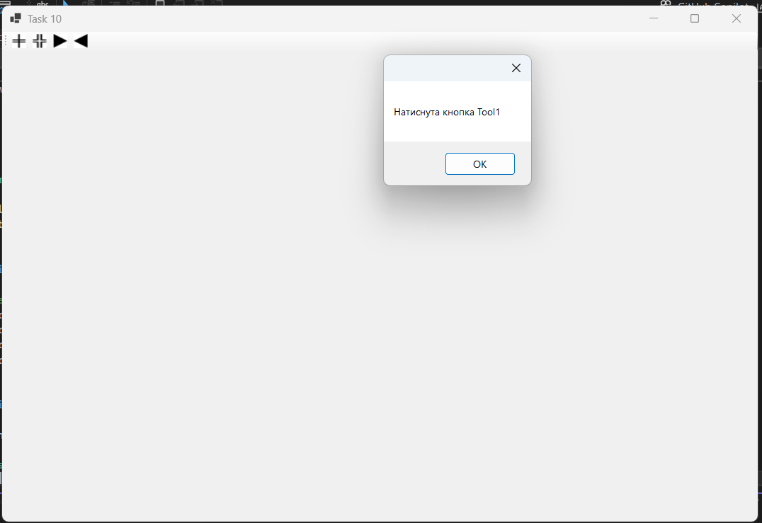

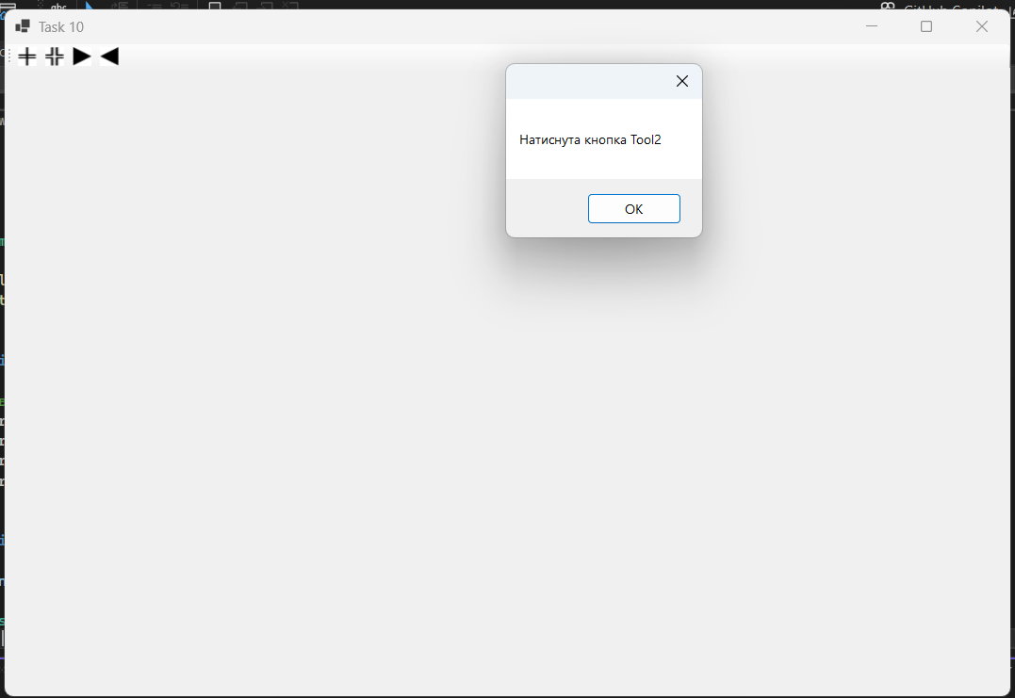

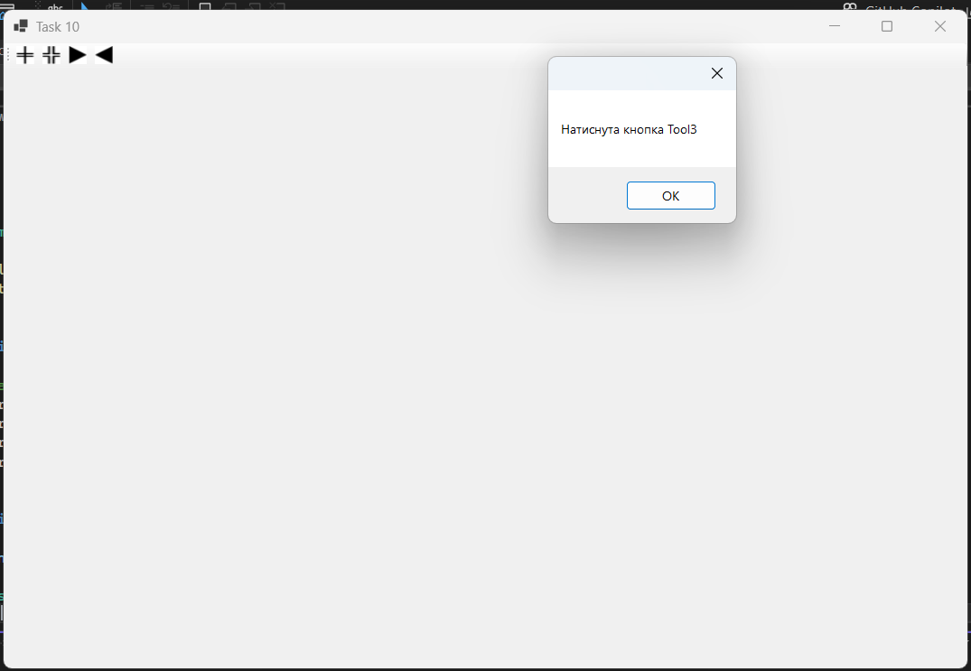

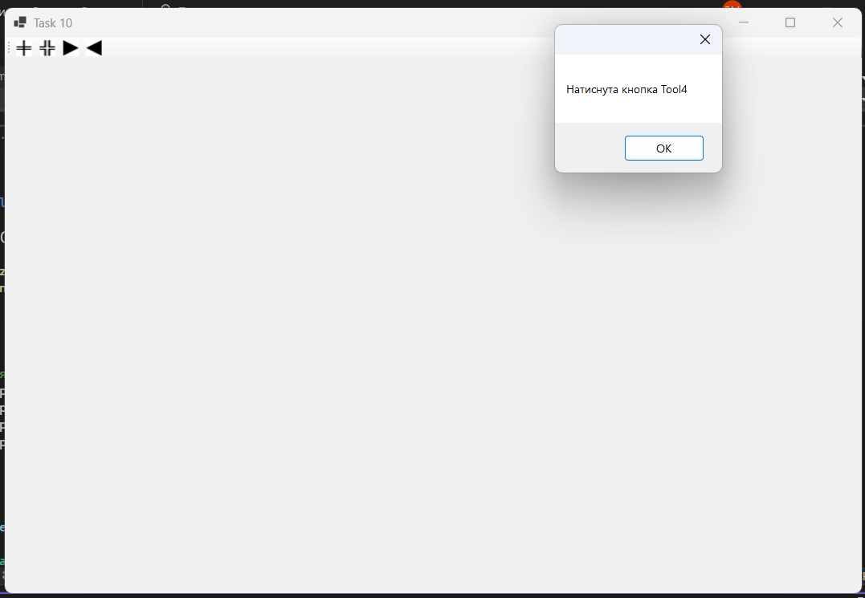

**Алгоритм побудови:**

1. **Ініціалізація компонентів**:
   * Створити форму та панель інструментів (ToolStrip).
   * Додати чотири кнопки (ToolStripButton) до панелі інструментів.
2. **Налаштування кнопок**:
   * Встановити властивості для кожної кнопки, включаючи текст підказки та зображення.
3. **Додавання обробників подій**:
   * Реалізувати метод для прив’язки одного обробника подій до всіх кнопок панелі інструментів.
4. **Виклик повідомлення**:
   * У обробнику подій реалізувати виклик діалогового вікна (MessageBox) із текстом, що відповідає натиснутій кнопці.
5. **Тестування функціональності**:
   * Переконатися, що при натисканні на будь-яку з кнопок відкривається вікно з відповідним повідомленням.

**Функціональність:**

* Користувач може натискати кнопки на панелі інструментів.
* При натисканні на кнопку з'являється повідомлення, яке вказує на назву натиснутої кнопки.

**Висновок:**

Завдання реалізовано успішно. Використання одного обробника подій для всіх кнопок з параметром object sender дозволило спростити код і зробити його більш ефективним. Код залишається чистим і зрозумілим, що спрощує подальшу підтримку та модифікацію.

**Завдання 11**

Створити в проекті форму з будь-яким компонентом, наприклад із кнопкою (Button). Додати до форми невізуальний компонент Timer, для якого створити обробник подій, який перемикас форму застосунку чи ii компонент між двома станами через час згідно варіанту

|  |  |  |
| --- | --- | --- |
| № варіанту | Інтервал спрацьовування  таймеру (с) | Стани для перемикання |
| 1 | 2 | 3 |
| 12. | 3 | Видимість компоненту |

**Текст програми:**

***Form1.Designer.cs:***

namespace Task_11

{

partial class Form1

{

private void InitializeComponent()

{

// Ініціалізація кнопки

this.button1 = new System.Windows.Forms.Button();

this.SuspendLayout();

// Налаштування властивостей кнопки

this.button1.Location = new System.Drawing.Point(100, 100);

this.button1.Name = "button1";

this.button1.Size = new System.Drawing.Size(100, 50);

this.button1.TabIndex = 0;

this.button1.Text = "Click Me!";

this.button1.UseVisualStyleBackColor = true;

// Налаштування форми

this.AutoScaleDimensions = new System.Drawing.SizeF(6F, 13F);

this.AutoScaleMode = System.Windows.Forms.AutoScaleMode.Font;

this.ClientSize = new System.Drawing.Size(300, 300);

this.Controls.Add(this.button1);

this.Name = "Form1";

this.Text = "Task 11";

this.ResumeLayout(false);

}

private System.Windows.Forms.Button button1;

}

}

***Form1.cs:***

using System;

using System.Windows.Forms;

namespace Task_11

{

public partial class Form1 : Form

{

private System.Windows.Forms.Timer timer; // Таймер

private bool isButtonVisible; // Видимість кнопки

public Form1()

{

InitializeComponent(); // Ініціалізація компонентів

InitializeTimer(); // Налаштування

isButtonVisible = true; // Кнопка спочатку видима

}

private void InitializeTimer()

{

timer = new System.Windows.Forms.Timer(); // Створення таймера

timer.Interval = 3000;

timer.Tick += Timer_Tick; // Обробник події Tick

timer.Start(); // Запуск таймера

}

private void Timer_Tick(object sender, EventArgs e)

{

// Перемикання видимості кнопки

isButtonVisible = !isButtonVisible;

button1.Visible = isButtonVisible;

}

}

}

**Результат роботи прогами:**

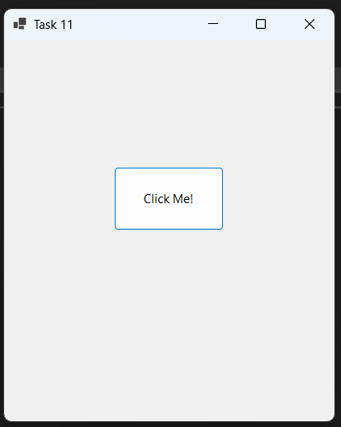

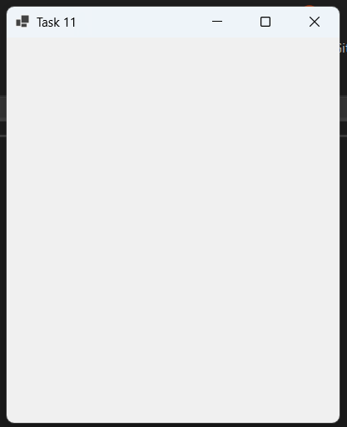

**Алгоритм побудови:**

1. **Ініціалізація компонентів**:
   * Створити форму і додати кнопку (Button) до неї.
2. **Налаштування кнопки**:
   * Встановити розміри та текст кнопки, а також розмістити її на формі.
3. **Додавання невізуального компонента**:
   * Створити таймер (Timer) і налаштувати його інтервал (3000 мілісекунд).
4. **Обробка події Tick таймера**:
   * Реалізувати обробник подій Timer_Tick, який перемикає видимість кнопки при кожному спрацьовуванні таймера.
5. **Запуск таймера**:
   * Запустити таймер в конструкторі форми, щоб перемикання видимості кнопки почалося одразу після завантаження форми.

**Функціональність:**

* Кнопка на формі перемикається між видимістю та невидимістю кожні 3 секунди.
* Користувач бачить, як кнопка з'являється і зникає, що може використовуватись для візуального ефекту чи підказки.

**Висновок:**

Завдання виконано успішно. Використання таймера для автоматичного перемикання видимості компонента демонструє, як можна взаємодіяти з елементами інтерфейсу без втручання користувача. Код залишається компактним і простим, що спрощує подальше розширення функціональності.

**Завдання 12\***

Виконати минуле завдання додавши компоненти налаштування (запуск, зупинка, зміна інтервалу спрацьовування) таймеру

**Текст програми:**

***Form1.Designer.cs:***

namespace Task_12

{

partial class Form1

{

private System.ComponentModel.IContainer components = null;

protected override void Dispose(bool disposing)

{

if (disposing && (components != null))

{

components.Dispose();

}

base.Dispose(disposing);

}

// Ініціалізація компонентів

private void InitializeComponent()

{

this.button1 = new System.Windows.Forms.Button();

this.startButton = new System.Windows.Forms.Button();

this.stopButton = new System.Windows.Forms.Button();

this.intervalNumericUpDown = new System.Windows.Forms.NumericUpDown();

this.label1 = new System.Windows.Forms.Label();

this.SuspendLayout();

// Налаштування button1

this.button1.Location = new System.Drawing.Point(100, 100);

this.button1.Name = "button1";

this.button1.Size = new System.Drawing.Size(100, 50);

this.button1.TabIndex = 0;

this.button1.Text = "Click Me!";

this.button1.UseVisualStyleBackColor = true;

// Налаштування startButton

this.startButton.Location = new System.Drawing.Point(50, 200);

this.startButton.Name = "startButton";

this.startButton.Size = new System.Drawing.Size(75, 23);

this.startButton.TabIndex = 1;

this.startButton.Text = "Start";

this.startButton.UseVisualStyleBackColor = true;

this.startButton.Click += new System.EventHandler(this.StartButton_Click);

// Налаштування stopButton

this.stopButton.Location = new System.Drawing.Point(150, 200);

this.stopButton.Name = "stopButton";

this.stopButton.Size = new System.Drawing.Size(75, 23);

this.stopButton.TabIndex = 2;

this.stopButton.Text = "Stop";

this.stopButton.UseVisualStyleBackColor = true;

this.stopButton.Click += new System.EventHandler(this.StopButton_Click);

// Налаштування intervalNumericUpDown

this.intervalNumericUpDown.Location = new System.Drawing.Point(100, 170);

this.intervalNumericUpDown.Minimum = 100; // Мінімум 100 мс

this.intervalNumericUpDown.Maximum = 10000; // Максимум 10 секунд

this.intervalNumericUpDown.Value = 3000; // За замовчуванням 3 секунди

this.intervalNumericUpDown.Increment = 100; // Крок 100 мс

this.intervalNumericUpDown.TabIndex = 3;

// Налаштування label1

this.label1.AutoSize = true;

this.label1.Location = new System.Drawing.Point(100, 150);

this.label1.Name = "label1";

this.label1.Size = new System.Drawing.Size(86, 13);

this.label1.TabIndex = 4;

this.label1.Text = "Interval (ms):";

// Налаштування Form1

this.AutoScaleDimensions = new System.Drawing.SizeF(6F, 13F);

this.AutoScaleMode = System.Windows.Forms.AutoScaleMode.Font;

this.ClientSize = new System.Drawing.Size(300, 300);

this.Controls.Add(this.button1);

this.Controls.Add(this.startButton);

this.Controls.Add(this.stopButton);

this.Controls.Add(this.intervalNumericUpDown);

this.Controls.Add(this.label1);

this.Name = "Form1";

this.Text = "Task 12";

this.ResumeLayout(false);

this.PerformLayout();

}

private System.Windows.Forms.Button button1;

private System.Windows.Forms.Button startButton;

private System.Windows.Forms.Button stopButton;

private System.Windows.Forms.NumericUpDown intervalNumericUpDown;

private System.Windows.Forms.Label label1;

}

}

***Form1.cs:***

using System;

using System.Windows.Forms;

namespace Task_12

{

public partial class Form1 : Form

{

private System.Windows.Forms.Timer timer; // Таймер для видимості кнопки

private bool isButtonVisible; // Стан видимості кнопки

public Form1()

{

InitializeComponent();

InitializeTimer(); // Налаштування таймера

isButtonVisible = true;

}

private void InitializeTimer()

{

timer = new System.Windows.Forms.Timer(); // Створення таймера

timer.Interval = 3000;

timer.Tick += Timer_Tick; // Обробка події Tick

// Таймер не запускається автоматично

}

private void Timer_Tick(object sender, EventArgs e)

{

// Перемикаємо видимість кнопки

isButtonVisible = !isButtonVisible;

button1.Visible = isButtonVisible; // Оновлюємо видимість кнопки

}

private void StartButton_Click(object sender, EventArgs e)

{

timer.Interval = (int)intervalNumericUpDown.Value; // Оновлення інтервалу

timer.Start(); // Запуск таймера

}

private void StopButton_Click(object sender, EventArgs e)

{

timer.Stop(); // Зупинка таймера

}

}

}

**Результат роботи програми:**

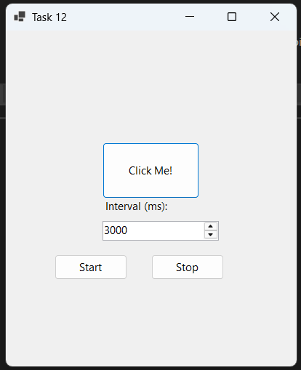

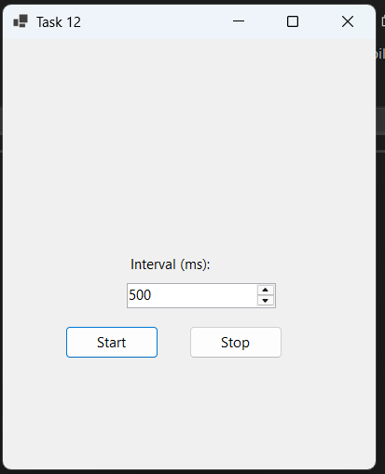

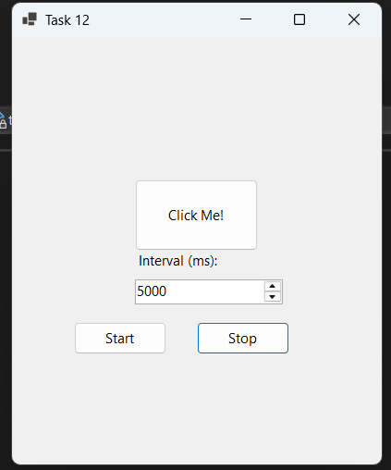

**Алгоритм побудови:**

1. **Ініціалізація компонентів**:
   * Створити форму та додати до неї кнопку (button1) і два додаткові елементи керування: кнопки startButton і stopButton для запуску та зупинки таймера, а також NumericUpDown для налаштування інтервалу спрацьовування таймера.
2. **Налаштування кнопок та елементів керування**:
   * Встановити розміри, текст та інші властивості для всіх кнопок і NumericUpDown.
3. **Додавання невізуального компонента**:
   * Створити таймер (Timer), налаштувати його інтервал за замовчуванням (3000 мс) та прив'язати обробник події Tick.
4. **Обробка подій**:
   * Реалізувати обробник Timer_Tick, який перемикає видимість кнопки при кожному спрацьовуванні таймера.
   * Реалізувати обробники для кнопок startButton та stopButton, які запускають і зупиняють таймер відповідно.
5. **Запуск таймера**:
   * У методі StartButton_Click оновлюється інтервал таймера відповідно до значення, введеного у NumericUpDown, перед його запуском.

**Функціональність:**

* Кнопка button1 перемикається між видимістю та невидимістю через заданий інтервал часу.
* Користувач може запускати і зупиняти таймер за допомогою кнопок Start і Stop.
* Інтервал спрацьовування таймера можна налаштувати за допомогою NumericUpDown, що дозволяє задавати значення від 100 мс до 10 секунд.

**Висновок:**

Завдання виконано успішно, надаючи користувачу можливість контролювати роботу таймера через графічний інтерфейс. Код залишається структурованим і зрозумілим, що спрощує його подальше обслуговування та можливе розширення. Додавання можливості налаштування інтервалу покращує гнучкість програми.